BỘ GIÁO DỤC VÀ ĐÀO TẠO
TRƯỜNG ĐẠI HỌC GIA ĐỊNH


KHOA CÔNG NGHỆ THÔNG TIN
TIỂU LUẬN MÁY PHÂN LOẠI ĐỒ VẬT SỬ DỤNG API
Ngành: CÔNG NGHỆ THÔNG TIN
Mã học phần: 020100139473
Giảng viên: TRỊNH ĐÌNH YẾN
Nhóm sinh viên thực hiện: Nhóm 1
Lớp: 231503

TP. Hồ Chí Minh, tháng 12 năm 2025
BỘ GIÁO DỤC VÀ ĐÀO TẠO
TRƯỜNG ĐẠI HỌC GIA ĐỊNH

KHOA CÔNG NGHỆ THÔNG TIN
TIỂU LUẬN MÁY PHÂN LOẠI ĐỒ VẬT SỬ DỤNG API
Trình bày cơ sở lý thuyết về tự động phân loại đồ vật. Điều khiển lập trình cho board mạch ESP32 thực hiện các nhiệm vụ sau:
+ Đọc cảm biến hồng ngoại , làm cho đồ vật đứng yên ngay dưới camera.
+ Camera kiểm tra đồ vật để phát hiện và cho vào thùng chừa phù hợp.
Mã học phần: 020100139403 – Internet vạn vật
Giảng viên hướng dẫn: TRỊNH ĐÌNH YẾN
Lớp: 231503
Sinh viên thực hiện: HUỲNH NGỌC PHƯƠNG QUANG - 23150027

TP. Hồ Chí Minh , tháng 12 năm 2025
TRƯỜNG ĐẠI HỌC GIA ĐỊNH  KHOA CÔNG NGHỆ THÔNG TIN | CỘNG HÒA XÃ HỘI CHỦ NGHĨA VIỆT NAM  Độc lập – Tự do – Hạnh phúc

TIÊU CHÍ ĐÁNH GIÁ
BÀI THI TIỂU LUẬN, BÁO CÁO THỰC HÀNH/THỰC TẬP
STT | Tiêu chí | Thang điểm | Ghi chú
1 | Bố cục | 1,5 điểm
2 | Hình thức | 1,5 điểm
 | - Trình bày (font chữ, size chữ; canh lề…) | 0,5 điểm
 | - Kỹ thuật đánh máy, chính tả | 0,5 điểm
 | - Trích nguồn tài liệu tham khảo | 0,5 điểm
3 | Nội dung chính | 7 điểm
 | Chương 1: Tổng quan hệ thống | 1 điểm
 | Chương 2: Các kiến trúc điều khiển robot di động | 1 điểm
 | Chương 3: Giới thiệu phần cứng - phần mềm | 1 điểm
 | Chương 4: Thiết kế hệ thống và mô hình hóa | 2 điểm
 | Chương 5: Kết luận và hướng phát triển | 1,5 điểm
Tổng điểm |  | 10 điểm
TP. Hồ Chí Minh, ngày tháng năm 2025
Giảng viên
(Ký và ghi rõ họ tên)

GV. Trịnh Đình Yến
Khoa: Công nghệ thông tin
NHẬN XÉT VÀ CHẤM ĐIỂM CỦA GIẢNG VIÊN
TIỂU LUẬN MÔN: LÝ THUYẾT ĐIỀU KHIỂN TỰ ĐỘNG
- Họ và tên sinh viên: Huỳnh Ngọc Phương Quang
- Tên đề tài: MÁY PHÂN LOẠI ĐỒ VẬT SỬ DỤNG CAMERA
- Nhận xét:
          - Những kết quả đạt được:

          - Những hạn chế:

- Điểm đánh giá (theo thang điểm 10, làm tròn đến 0.5):
Sinh viên:……………………………………………………………………………
Điểm số: ……….…… Điểm chữ:
TP. HCM, ngày … tháng … năm 20……
Giảng viên chấm thi

(Ký và ghi rõ họ tên)

LỜI CẢM ƠN
Trong quá trình thực hiện đề tài “Máy phân loại đồ vật sử dụng camera”, nhóm chúng em đã nhận được sự hỗ trợ, giúp đỡ tận tình từ nhiều cá nhân và tập thể. Nhân đây, chúng em xin gửi lời cảm ơn chân thành đến:
- Trước hết, nhóm xin bày tỏ lòng biết ơn sâu sắc người đã trực tiếp hướng dẫn, định hướng và góp ý quý báu để nhóm hoàn thành đề tài một cách hiệu quả. Sự tận tâm và nhiệt huyết của thầy/cô là động lực lớn giúp chúng em vượt qua những khó khăn trong suốt quá trình thực hiện.
- Nhóm cũng xin gửi lời cảm ơn đã tạo điều kiện thuận lợi về cơ sở vật chất, tài liệu và môi trường học tập để nhóm có thể triển khai đề tài thuận lợi.
- Cuối cùng, nhóm xin cảm ơn các bạn trong lớp đã hỗ trợ, góp ý và chia sẻ kinh nghiệm trong quá trình nghiên cứu, thử nghiệm và hoàn thiện sản phẩm.
Dù đã rất cố gắng, nhưng do hạn chế về thời gian và kinh nghiệm, đề tài chắc chắn vẫn còn nhiều thiếu sót. Nhóm mong nhận được sự góp ý từ thầy cô và các bạn để hoàn thiện tốt hơn trong tương lai.

LỜI CAM ĐOAN
Chúng em xin trân trọng cam đoan rằng toàn bộ nội dung được trình bày trong bài tiểu luận này là kết quả của quá trình tự nghiên cứu, tìm hiểu và phân tích của chính chúng em. Bài làm không sao chép từ bất kỳ nguồn nào mà không được trích dẫn, và tất cả các tài liệu tham khảo đều đã được ghi rõ ràng, đầy đủ và đúng quy định.
Trong suốt quá trình thực hiện, chúng em đã nỗ lực tiếp cận, chọn lọc và tổng hợp thông tin một cách khoa học, khách quan và trung thực. Mọi lập luận, nhận xét và đánh giá trong bài đều dựa trên cơ sở nghiên cứu của nhóm, tuyệt đối không có sự gian lận, sao chép trái phép hay đạo văn dưới bất kỳ hình thức nào.
Chúng em xin hoàn toàn chịu trách nhiệm trước nhà trường và giảng viên hướng dẫn về tính trung thực, độ chính xác và sự minh bạch của bài tiểu luận. Nếu phát hiện có bất kỳ hành vi gian dối, sao chép hoặc sử dụng tài liệu không đúng quy định, chúng em xin chấp nhận mọi hình thức xử lý theo quy định của nhà trường.
Chúng em xin cam kết thực hiện đúng tinh thần học thuật nghiêm túc và chân thành.

Ký và ghi rõ họ tên

Mục Lục
LỜI CẢM ƠN 5
LỜI CAM ĐOAN 6
CHƯƠNG I. GIỚI THIỆU ĐỀ TÀI 11
1. Lý do chọn đề tài 11
1.1. Tự động hóa đang là xu hướng tất yếu của toàn thế giới 11
1.2. Thực hiện các tác vụ nhanh chóng, chính xác, tiết kiệm sức lao động và dữ liệu hóa quá trình 11
1.3. Thúc đẩy chuyển đổi số trong giao thông và logistics 11
1.4. Đáp ứng nhu cầu thực tiễn: tăng năng suất, giảm lỗi, tiết kiệm chi phí 11
2. Mục tiêu nghiên cứu 12
3. Đối tượng và phạm vi nghiên cứu 12
4. Đối tượng nghiên cứu 12
Chương 2: MÔ HÌNH PYTHON KẾT NỐI API VỚI ESP32 VÀ TRUYỀN DỮ LIỆU SANG NODE-RED 13
2.1 Tổng quan mô hình hệ thống 13
2.2 Vai trò của từng thành phần 13
2.2.1 Python (Client – Xử lý logic) 13
2.2.2 ESP32 (API Server – Thiết bị trung gian) 14
2.2.3 Node-RED (Giám sát – Tự động hóa) 15
2.3 Quy trình hoạt động 15
Bước 1: Python gửi API đến ESP32 15
Bước 2: ESP32 xử lý và điều khiển phần cứng 15
Bước 3: ESP32 gửi dữ liệu sang Node-RED 16
2.4. Giao tiếp API sử dụng trong hệ thống 16
2.4.1 HTTP REST API 16
2.4.2 MQTT 16
2.5 Ưu điểm của mô hình Python – ESP32 – Node-RED 17
2.6 Ứng dụng thực tế 17
CHƯƠNG 3: TỔNG QUAN LẬP TRÌNH CHO BOARD MẠCH ESP32 17
3.1. ESP32 17
3.1.1. Giới thiệu chung 17
3.1.2. Phần mềm của board ESP-32 18
3.1.3. Cấu tạo của ESP32 20
3.1.4. Kết nối giao tiếp ESP-32 24
3.1.5. Nguyên lý hoạt động 25
3.1.6. Ưu điểm của ESP32 26
3.1.7. Nhược điểm của ESP32 27
3.2 Esp-32 Camera 28
3.2.1 Giới thiệu chung về ESP32-CAM 28
3.2.2 Cấu tạo của ESP32-CAM 29
3.2.3. Nguyên lý hoạt động của ESP32-CAM 30
3.2.4. Ưu điểm của ESP32-CAM 30
3.2.5. Nhược điểm của ESP32-CAM 31
3.3. Motor DC 31
3.3.1. Giới thiệu chung 31
3.3.2. Phần mềm điều khiển Motor DC 32
3.3.3. Cấu tạo của Motor DC 33
3.3.4. Nguyên lý hoạt động của Motor DC 37
3.3.5. Ưu điểm của động cơ DC 37
3.3.6 Nhược điểm của động cơ DC 38
3.4 Cảm biến hồng ngoại 39
3.4.1. Giới thiệu chung 39
3.4.2. Cấu tạo của cảm biến hồng ngoại 40
3.4.3. Nguyên lý hoạt động 41
3.4.4 Ưu điểm của cảm biến hồng ngoại 43
3.4.5. Nhược điểm của cảm biến hồng ngoại 43
3.5. Micro servo MG90S 44
3.5.1. Giới thiệu chung 44
3.5.2. Cấu tạo của Micro servo MG90S 44
3.5.3. Nguyên lý hoạt động 46
3.5.4. Ưu điểm của Micro servo MG90S 47
3.5.5. Nhược điểm của Micro servo MG90S 47
3.6. Relay 48
3.6.1. Giới thiệu chung về relay 48
3.6.2. Cấu tạo Relay 49
3.6.3. Nguyên lý hoạt động Relay 50
Chương 4: Thiết kế hệ thống tự động phân loại đồ vật 51
4.1 Yêu cầu thiết kế hệ thống 51
4.2 Sơ đồ thuật toán 51
4.3 Sơ đồ khối 52
4.4 Mô hình thực tế 53
4.5 Sơ đồ kết nối hệ thống 54
4.5. Sơ đồ code của hệ thống tự động phân loại đồ vật 56
4.5.1 Khai báo biến 56
4.5.2 Hàm relay và servo khi thầy được vật 56
4.5.3 Hàm phát hiện vật thông qua API 58
4.5.4 Hàm setup 59
4.5.5 Hàm loop 60
4.5.6 Giao tiếp API 61
4.5.7 Giao tiếp Node-red 63
CHƯƠNG 5: TRIỂN KHAI, KIỂM THỬ VÀ ĐÁNH GIÁ HỆ THỐNG 63
5.1. Đánh giá hiệu suất của hệ thống 63
5.2. Đề xuất cải tiến hệ thống 64
5.2.1. Cải thiện độ chính xác của cảm biến 64
5.2.2. Nâng cấp thuật toán phân tích dữ liệu thông minh hơn 65
5.2.3. Tích hợp AI để dự đoán xu hướng phân loại hàng hóa thông minh 65
5.2.4. Tăng cường độ bền và tính bền vững 65
5.3. Kết luận 65
5.3.1. Khái quát mỗi chương 66
5.3.2. Kết quả đạt được 66
5.3.3. Ưu điểm của hệ thống 66
5.3.4. Nhược điểm của hệ thống 67
5.3.5. Hướng phát triển trong tương lai 67

Mục lục hình ảnh
Hình 2.1 Các ứng dụng sử dụng API 16
Hình 2.2 Visual studio code 16
Hình 2.3 Arduino 17
Hình 2.4 Node-red 18
Hình 3.1 Board mạch Esp-32 21
Hình 3.2 Lập trình trên Arduino 22
Hình 3.3 Cấu tạo board mạch esp-32 24
Hình 3.4 Giao tiếp kết nối esp-32 27
Hình 3.5 Nguyên lý hoạt động board mạch esp-32 29
Hình 3.6 Esp-32 camera 31
Hình 3.7 Cấu tạo esp-32 camera 32
Hình 3.8 Nguyên lý hoạt động esp-32 camera 33
Hình 3.9 Motor DC 34
Hình 3.10 Cấu tạo motor DC 36
Hình 3.11 Nguyên lý hoạt động motor DC 40
Hình 3.12 Cảm biến hồng ngoại 43
Hình 3.13 Cấu tạo cảm biến hồng ngoại 44
Hình 3.14 Nguyên lý hoạt động cảm biến hồng ngoại 45
Hình 3.15 Micro servo MG90S 47
Hình 3.16 Cấu tạo micro servo MG90S 48
Hình 3.18 Cấu tạo relay 52
Hình 3.18 Nguyên lý hoạt động relay 53
Hình 4.1 Sơ đồ thuật toán 55
Hình 4.2 Sơ đồ khối 56
Hình 4.3 Mô hình thực tế 56
Hình 4.4 Sơ đồ kết nối hệ thống 57
Hình 4.5 Khai báo biến và chân cắm 59
Hình 4.6 Hàm relay và servo 60
Hình 4.7 hàm phát hiện vật 61
Hình 4.8 Hàm setup 62
Hình 4.9 Hàm loop 63
Hình 4.10 Phương thức API qua Esp-32 65
Hình 4.11 Phương tiếp Node-red 66

MỞ ĐẦU
1. Khái quát chung về Internet vạn vật
Internet vạn vật (IoT – Internet of Things) là lĩnh vực nghiên cứu các thiết bị, cảm biến và hệ thống được kết nối với nhau thông qua Internet để thu thập dữ liệu, trao đổi thông tin và thực hiện các tác vụ tự động. IoT đóng vai trò quan trọng trong tự động hóa, tối ưu hóa hoạt động và hỗ trợ ra quyết định dựa trên dữ liệu. Công nghệ này ngày càng được ứng dụng rộng rãi trong nông nghiệp, y tế, công nghiệp, giao thông và nhà thông minh.
1.1. Điều khiển tự động và trí tuệ nhân tạo trong IoT
Giới thiệu về hệ thống điều khiển tự động: Điều khiển tự động là một trong những thành phần cốt lõi của IoT, cho phép các thiết bị hoạt động và đưa ra quyết định mà không cần sự can thiệp trực tiếp của con người. Hệ thống này dựa trên các thuật toán và mô hình toán học để xử lý dữ liệu từ cảm biến và thực hiện hành động phù hợp.
Tích hợp trí tuệ nhân tạo (AI): Trong các hệ thống IoT hiện đại, trí tuệ nhân tạo được tích hợp nhằm tăng khả năng tự học, phân tích và dự đoán. AI giúp hệ thống không chỉ phản ứng theo lập trình cố định mà còn có thể nhận diện mẫu, dự đoán nhu cầu và thích nghi với môi trường. Các công nghệ như học máy (machine learning), học sâu (deep learning), nhận dạng hình ảnh và phân tích dữ liệu lớn được ứng dụng để nâng cao độ chính xác và hiệu quả trong điều khiển tự động.
Ứng dụng trong hệ thống IoT: IoT kết hợp AI được ứng dụng rộng rãi trong nhiều lĩnh vực như nhà thông minh (tự điều chỉnh ánh sáng, nhiệt độ), nông nghiệp (điều khiển tưới tiêu theo phân tích đất và thời tiết), giao thông (camera AI phân tích mật độ xe), y tế (giám sát sức khỏe từ xa) và công nghiệp (dự đoán hư hỏng thiết bị). Sự kết hợp này giúp hệ thống phản ứng linh hoạt hơn, tối ưu hóa hoạt động và nâng cao hiệu quả vận hành.
1.2. Các thành phần chính của hệ thống IoT
Cảm biến (Sensors): Cảm biến là bộ phận đảm nhiệm việc thu thập dữ liệu từ môi trường như nhiệt độ, độ ẩm, ánh sáng, chuyển động, âm thanh hoặc hình ảnh. Đây là nguồn dữ liệu đầu vào quan trọng giúp hệ thống IoT hiểu được trạng thái thực tế để đưa ra hành động phù hợp.
Thiết bị xử lý và điều khiển (Processing & Control Unit): Các bộ điều khiển như vi điều khiển (Arduino, ESP32), máy tính nhúng (Raspberry Pi) hoặc các thiết bị biên (edge devices) thực hiện việc nhận dữ liệu, xử lý tín hiệu và đưa ra lệnh điều khiển. Trong các hệ thống hiện đại, bộ xử lý còn có khả năng chạy các mô hình AI nhẹ để phân tích và ra quyết định ngay tại thiết bị.
Hệ thống truyền thông và mạng kết nối: IoT sử dụng nhiều công nghệ kết nối khác nhau như WiFi, Bluetooth, ZigBee, LoRa, 4G/5G và các giao thức truyền thông như MQTT hoặc HTTP. Hệ thống mạng giúp dữ liệu được truyền tải ổn định giữa cảm biến, bộ điều khiển và máy chủ, đảm bảo thiết bị hoạt động đồng bộ và liên tục.
Thiết bị chấp hành (Actuators): Các thiết bị như motor, relay, van điện, còi báo… thực hiện hành động dựa trên lệnh điều khiển. Đây là bộ phận giúp hệ thống IoT tác động ngược lại môi trường thực, ví dụ như mở cửa, bật đèn, tưới nước hay điều chỉnh thiết bị máy móc.
Giao diện người dùng (User Interface): Người dùng có thể giám sát hoặc điều khiển hệ thống IoT thông qua ứng dụng di động, dashboard web hoặc các thiết bị thông minh. Giao diện này giúp theo dõi dữ liệu, nhận cảnh báo và tương tác trực tiếp với các thiết bị trong hệ thống.

CHƯƠNG I. GIỚI THIỆU ĐỀ TÀI

1. Lý do chọn đề tài

1.1. Tự động hóa đang là xu hướng tất yếu của toàn thế giới
Máy phân loại đồ vật sử dụng camera ngày càng được ứng dụng rộng rãi trong công nghiệp nhờ khả năng tự động hóa cao, giúp nâng cao hiệu suất, giảm chi phí nhân công và tối ưu hóa quy trình kiểm tra – phân loại sản phẩm. Trong các lĩnh vực như sản xuất, đóng gói và logistics, hệ thống phân loại bằng camera giúp tăng độ chính xác, đảm bảo chất lượng và giảm thiểu sai sót so với phương pháp thủ công..
Đầu tư mạnh vào công nghệ thị giác máy tính (Computer Vision): Nhiều doanh nghiệp và tập đoàn lớn đã tập trung nghiên cứu và phát triển các hệ thống phân loại dựa trên camera, AI và học máy. Điều này cho thấy tầm quan trọng và tiềm năng của công nghệ phân loại thông minh trong việc tự động hóa dây chuyền sản xuất, nâng cao chất lượng sản phẩm và đáp ứng nhu cầu phát triển của công nghiệp hiện đại

1.2. Thực hiện các tác vụ nhanh chóng, chính xác, tiết kiệm sức lao động và dữ liệu hóa quá trình
Máy phân loại đồ vật dùng camera giúp tăng tốc độ xử lý, nhận diện và phân loại chính xác hơn so với thao tác thủ công. Hệ thống có thể hoạt động liên tục và lưu lại toàn bộ dữ liệu hình ảnh, giúp theo dõi, đánh giá và tối ưu quy trình sản xuất.

1.3. Thúc đẩy chuyển đổi số trong giao thông và logistics
Việc ứng dụng camera AI vào phân loại tự động hỗ trợ số hóa quy trình kiểm tra và xử lý sản phẩm, giảm phụ thuộc lao động thủ công và nâng cao tính đồng bộ. Trong logistics, hệ thống giúp quản lý, nhận dạng và phân luồng hàng hóa nhanh hơn, góp phần tối ưu chuỗi cung ứng.

1.4. Đáp ứng nhu cầu thực tiễn: tăng năng suất, giảm lỗi, tiết kiệm chi phí
Máy phân loại bằng camera giúp hạn chế tối đa sai sót do con người, đặc biệt trong các môi trường cần độ chính xác cao. Nhờ khả năng hoạt động ổn định và tiết kiệm, hệ thống giúp doanh nghiệp tăng năng suất, giảm chi phí nhân công và nâng cao chất lượng sản phẩm.

2. Mục tiêu nghiên cứu
Mục tiêu tổng quát: Nghiên cứu, thiết kế và triển khai hệ thống máy phân loại đồ vật sử dụng camera và AI nhằm tự động hóa quy trình nhận diện – phân loại, nâng cao độ chính xác, giảm lao động thủ công và tối ưu hiệu suất vận hành.
Mục tiêu cụ thể:
+ Xây dựng mô hình hệ thống phân loại tự động dựa trên camera và các thuật toán xử lý ảnh.
+ Đánh giá hiệu quả của các cảm biến, mô hình AI và thuật toán nhận diện trong việc tăng độ chính xác phân loại.
+ Ứng dụng thử nghiệm hệ thống trong môi trường thực tế công nghiệp hoặc mô phỏng dây chuyền sản xuất.

3. Đối tượng và phạm vi nghiên cứu
Đối tượng nghiên cứu: Hệ thống máy phân loại đồ vật sử dụng camera, bao gồm camera, cảm biến, mô hình AI nhận diện hình ảnh, thuật toán phân loại và bộ điều khiển tự động.
Phạm vi nghiên cứu: Tiểu luận tập trung vào việc nghiên cứu công nghệ xử lý ảnh, AI và IoT trong phân loại vật thể; giới hạn trong các mô hình thử nghiệm hoặc ứng dụng trong dây chuyền sản xuất quy mô nhỏ đến trung bình

4. Đối tượng nghiên cứu
Phương pháp nghiên cứu lý thuyết: Tìm hiểu các tài liệu, công bố khoa học và báo cáo kỹ thuật liên quan đến xử lý ảnh, thị giác máy tính, AI và các hệ thống phân loại tự động.
Phương pháp nghiên cứu thực nghiệm: Tiến hành xây dựng mô hình thử nghiệm với camera và AI (như YOLO, CNN), chạy mô phỏng hoặc thử nghiệm thực tế để đánh giá khả năng nhận diện và phân loại.
Phương pháp phân tích: Phân tích dữ liệu thu thập từ thử nghiệm, đánh giá độ chính xác, thời gian xử lý, tỉ lệ lỗi và các yếu tố ảnh hưởng đến hiệu quả hoạt động của hệ thống.

Chương 2: MÔ HÌNH PYTHON KẾT NỐI API VỚI ESP32 VÀ TRUYỀN DỮ LIỆU SANG NODE-RED

2.1 Tổng quan mô hình hệ thống
Trong mô hình này, Python, ESP32 và Node-RED được kết nối với nhau thông qua API (HTTP REST). Mỗi thành phần đảm nhiệm một vai trò riêng nhưng phối hợp chặt chẽ để tạo thành một hệ thống IoT hoàn chỉnh.



Hình 2.1 Các ứng dụng sử dụng API
Luồng hoạt động chính: Python → (API HTTP) → ESP32 → (API / MQTT / HTTP) → Node-RED

2.2 Vai trò của từng thành phần

2.2.1 Python (Client – Xử lý logic)
Hình 2.2 Visual studio code
Python đóng vai trò là trung tâm xử lý logic, trí tuệ nhân tạo hoặc thu thập dữ liệu từ camera, cảm biến, AI model (ví dụ YOLO).
Nhiệm vụ của Python:
- Phân tích dữ liệu (ảnh, video, tín hiệu)
- Quyết định hành động (bật/tắt relay, quay servo, gửi lệnh)
- Gửi yêu cầu API (HTTP request) đến ESP32
Python thường sử dụng các thư viện như:
- requests để gửi HTTP request
- opencv, ultralytics để xử lý hình ảnh

2.2.2 ESP32 (API Server – Thiết bị trung gian)

Hình 2.3 Arduino
ESP32 là vi điều khiển có WiFi, đóng vai trò server API và thiết bị điều khiển phần cứng.
Nhiệm vụ của ESP32:
- Nhận lệnh từ Python thông qua API (ví dụ /relay/on, /servo)
- Điều khiển phần cứng: relay, servo, LED, cảm biến
- Gửi dữ liệu hoặc trạng thái sang Node-RED
ESP32 có thể truyền dữ liệu sang Node-RED bằng:
- HTTP request (POST dữ liệu)
- MQTT (phổ biến trong IoT)

2.2.3 Node-RED (Giám sát – Tự động hóa)
Hình 2.4 Node-red
Node-RED đóng vai trò nhận dữ liệu từ ESP32 để hiển thị, lưu trữ và tự động hóa.
Nhiệm vụ của Node-RED:
- Nhận dữ liệu từ ESP32 (HTTP In hoặc MQTT)
- Hiển thị dữ liệu trên Dashboard
- Lưu dữ liệu vào database
- Gửi cảnh báo hoặc kích hoạt các flow tự động

2.3 Quy trình hoạt động

Bước 1: Python gửi API đến ESP32
Python phát hiện sự kiện (ví dụ: phát hiện người qua camera) và gửi HTTP request đến ESP32.
Ví dụ:
- Python gọi http://ESP32_IP/relay/on
- ESP32 nhận lệnh và bật relay

Bước 2: ESP32 xử lý và điều khiển phần cứng
Sau khi nhận request từ Python, ESP32:
- Thực thi lệnh điều khiển phần cứng
- Cập nhật trạng thái thiết bị

Bước 3: ESP32 gửi dữ liệu sang Node-RED
- ESP32 gửi dữ liệu trạng thái hoặc cảm biến sang Node-RED.
Ví dụ dữ liệu gửi đi:
{
"device": "relay",
"status": "ON",
"time": "10:30"
}
Node-RED nhận dữ liệu này để hiển thị Dashboard hoặc xử lý tiếp.

2.4. Giao tiếp API sử dụng trong hệ thống

2.4.1 HTTP REST API
- Python → ESP32: gửi lệnh điều khiển
- ESP32 → Node-RED: gửi dữ liệu trạng thái
Các phương thức thường dùng:
- GET: lấy trạng thái
- POST: gửi dữ liệu

2.4.2 MQTT
Trong hệ thống lớn, ESP32 có thể dùng MQTT để gửi dữ liệu liên tục sang Node-RED.
Ưu điểm:
- Nhẹ, nhanh
- Phù hợp cho IoT
- Node-RED hỗ trợ mạnh

2.5 Ưu điểm của mô hình Python – ESP32 – Node-RED
- Phân tách rõ nhiệm vụ từng thành phần
- Dễ mở rộng và bảo trì
- Kết hợp được AI, phần cứng và giao diện giám sát
- Phù hợp cho Smart Home và hệ thống IoT thông minh

2.6 Ứng dụng thực tế
- Máy phân loại đồ vật thông minh: Camera AI (Python) nhận diện loại đồ vật (kim loại, nhựa, giấy, sản phẩm lỗi, v.v.) và gửi lệnh qua API cho ESP32 để điều khiển servo/relay phân loại.
- Dây chuyền phân loại tự động: ESP32 điều khiển băng tải, cơ cấu gạt; trạng thái và số lượng từng loại sản phẩm được gửi sang Node-RED.
- Giám sát và thống kê theo thời gian thực: Node-RED hiển thị Dashboard số lượng sản phẩm theo loại, tốc độ phân loại, tỷ lệ lỗi.
- Điều khiển và theo dõi từ xa qua Internet: Người vận hành theo dõi Dashboard, nhận cảnh báo khi kẹt băng tải hoặc sai phân loại.

CHƯƠNG 3: TỔNG QUAN LẬP TRÌNH CHO BOARD MẠCH ESP32

3.1. ESP32

3.1.1. Giới thiệu chung
Arduino là một nền tảng tuyệt vời cho người mới bắt đầu tham gia vào vi điều khiển và hệ thống nhúng. Với rất nhiều cảm biến và module giá rẻ, bạn có thể thực hiện một số dự án theo sở thích hoặc thậm chí là thương mại.
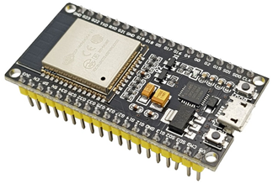
Hình 3.1 Board mạch Esp-32

Khi công nghệ tiên tiến, các ý tưởng và triển khai dự án mới ra đời và một khái niệm cụ thể là Internet of Things hoặc IoT. Nó là một nền tảng được kết nối, nơi một số thứ hoặc thiết bị được kết nối qua internet để trao đổi thông tin.

ESP32 là một series các vi điều khiển trên một vi mạch giá rẻ, năng lượng thấp có hỗ trợ WiFi và dual-mode Bluetooth (tạm dịch: Bluetooth chế độ kép). Dòng ESP32 sử dụng bộ vi xử lý Tensilica Xtensa LX6 ở cả hai biến thể lõi kép và lõi đơn, và bao gồm các công tắc antenna tích hợp, RF balun, bộ khuếch đại công suất, bộ khuếch đại thu nhiễu thấp, bộ lọc và module quản lý năng lượng. ESP32 được chế tạo và phát triển bởi Espressif Systems, một công ty Trung Quốc có trụ sở tại Thượng Hải, và được sản xuất bởi TSMC bằng cách sử dụng công nghệ 40 nm. ESP32 là sản phẩm kế thừa từ vi điều khiển ESP8266.

3.1.2. Phần mềm của board ESP-32
Bo mạch ESP-32 sử dụng nhiều môi trường phát triển phần mềm, trong đó phổ biến nhất là Arduino IDE (Integrated Development Environment). Đây là một phần mềm mã nguồn mở được thiết kế để lập trình, biên dịch và nạp chương trình vào các vi điều khiển như ESP-32, bên cạnh các dòng Arduino truyền thống.
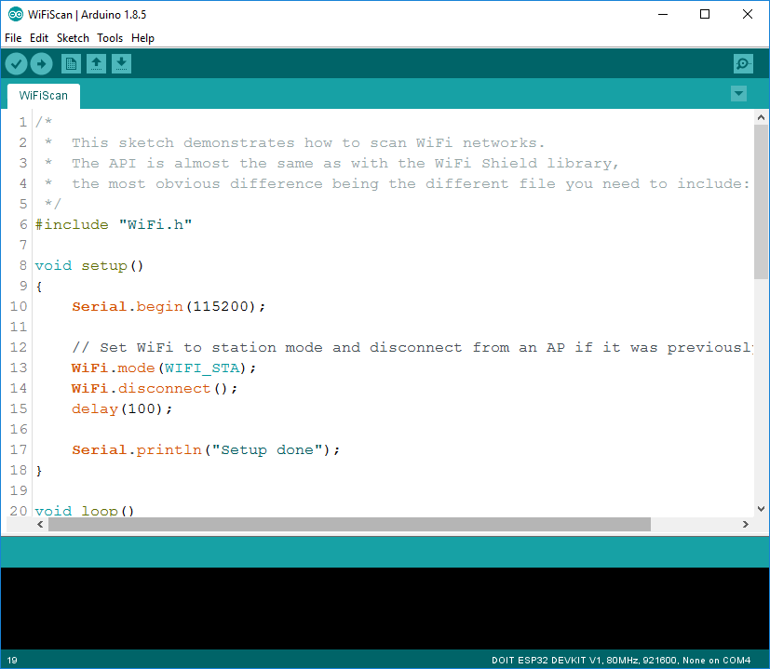
Hình 3.2 Lập trình trên Arduino
Arduino IDE được dùng như công cụ chính để viết và nạp mã lệnh cho ESP32. Sau khi thêm ESP32 board package vào IDE, người dùng có thể lập trình ESP32 với cú pháp tương tự như C/C++, đơn giản và dễ tiếp cận với người mới bắt đầu. Giao diện IDE bao gồm vùng soạn mã, thanh công cụ, và khu vực hiển thị thông báo lỗi hoặc kết quả biên dịch.
Một số chức năng như:
- Viết mã chương trình (sketch) để điều khiển Wi-Fi, Bluetooth, GPIO, cảm biến,...
- Biên dịch mã để kiểm tra lỗi cú pháp và đảm bảo tương thích với phần cứng ESP32
- Nạp chương trình qua cổng USB trực tiếp vào ESP32
- Giám sát dữ liệu nối tiếp (Serial Monitor) để theo dõi hoạt động, in log từ cảm biến hoặc debug chương trình
Ngoài Arduino IDE, ESP32 còn hỗ trợ các phần mềm phát triển mạnh hơn như:
- PlatformIO IDE: Tích hợp trong Visual Studio Code, quản lý thư viện chuyên nghiệp
- ESP-IDF: Bộ công cụ chính thức từ Espressif cho lập trình cấp thấp với C/C++
- MicroPython / Thonny IDE: Cho phép viết chương trình điều khiển ESP32 bằng Python

3.1.3. Cấu tạo của ESP32
ESP32 là một dòng vi điều khiển (microcontroller) tích hợp Wi-Fi và Bluetooth do hãng Espressif Systems (Trung Quốc) phát triển. Nhờ vào tính linh hoạt, giá thành rẻ và hiệu suất cao, ESP32 đã trở thành một trong những nền tảng phần cứng được sử dụng phổ biến nhất trong các ứng dụng Internet of Things (IoT), tự động hóa, nhà thông minh và robot.
Về cấu tạo, ESP32 có thiết kế phức tạp và hiện đại với nhiều thành phần tích hợp trong một vi mạch duy nhất (SoC – System on Chip), cùng các linh kiện ngoại vi hỗ trợ khi được lắp trên các bo mạch như ESP32 DevKit v1, ESP32-WROOM-32, hay NodeMCU ESP32.

1. Bộ vi xử lý (CPU)
ESP32 được trang bị bộ vi xử lý Xtensa LX6 của Tensilica, có thể là single-core hoặc dual-core tùy phiên bản. Trong đó, phiên bản dual-core có hai nhân xử lý hoạt động độc lập với tốc độ lên đến 240 MHz.
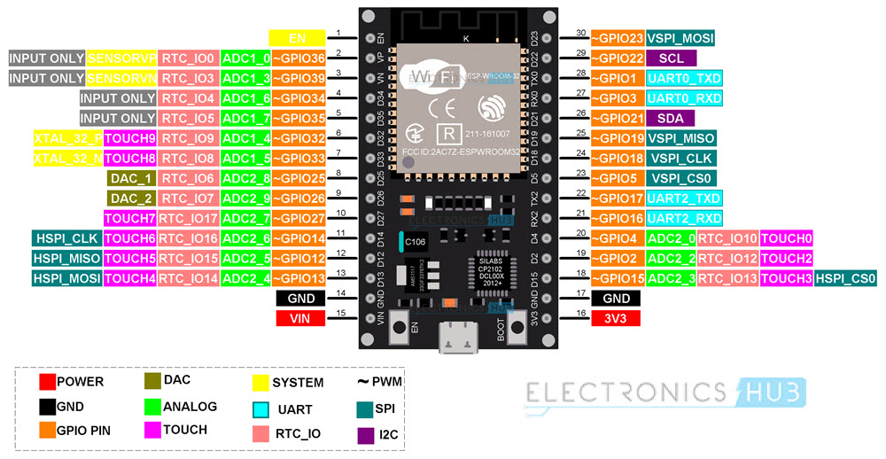
Hình 3.3 Cấu tạo board mạch esp-32
Bộ xử lý này hỗ trợ:
- Đa nhiệm (multitasking): cho phép xử lý nhiều tác vụ đồng thời.
- Hệ điều hành thời gian thực (RTOS): như FreeRTOS tích hợp sẵn trong SDK.
- Bộ tăng tốc mã hóa AES/SHA/RSA: giúp cải thiện bảo mật khi giao tiếp mạng.
Nhờ hiệu năng xử lý cao, ESP32 không chỉ điều khiển các thiết bị ngoại vi mà còn có khả năng xử lý dữ liệu cảm biến, âm thanh, hoặc thực hiện các thuật toán điều khiển phức tạp.

2. Bộ nhớ
ESP32 tích hợp các loại bộ nhớ sau:
- SRAM (~520 KB): lưu trữ dữ liệu trong quá trình hoạt động, dùng làm bộ nhớ ngăn xếp, heap và buffer.
- ROM (~448 KB): chứa bootloader, trình nạp chương trình mặc định và các thư viện hệ thống.
- Flash (thường 4MB – 16MB tùy bo mạch): nơi lưu trữ chương trình chính do người dùng viết và biên dịch. Flash này có thể đọc/ghi nhiều lần.
Một số module có thể mở rộng bộ nhớ bằng cách sử dụng thẻ nhớ microSD thông qua giao tiếp SPI hoặc SDIO.

3. Hệ thống kết nối không dây
ESP32 nổi bật với khả năng kết nối mạnh mẽ:
- Wi-Fi 802.11 b/g/n: hỗ trợ cả hai chế độ Station và Access Point, cho phép thiết bị vừa kết nối mạng vừa tạo điểm truy cập riêng.
- Bluetooth v4.2: tích hợp Bluetooth Classic và BLE (Bluetooth Low Energy), có thể giao tiếp với điện thoại, loa, hoặc các thiết bị BLE khác.
Khả năng kết nối này giúp ESP32 trở thành một nền tảng lý tưởng để xây dựng các thiết bị thông minh kết nối mạng không cần dây.

4. Các chân I/O và giao tiếp ngoại vi
ESP32 hỗ trợ lên đến 34 chân GPIO (General Purpose Input/Output), được chia thành nhiều chức năng:
- Digital I/O: sử dụng để bật/tắt đèn LED, relay, hoặc đọc trạng thái nút nhấn.
- ADC (Analog to Digital Converter): chuyển tín hiệu analog sang digital, gồm đến 18 kênh với độ phân giải 12-bit.
- DAC (Digital to Analog Converter): xuất tín hiệu analog từ dữ liệu số (chỉ có 2 kênh).
- PWM (Pulse Width Modulation): điều khiển độ sáng LED, tốc độ motor.
- I2C, SPI, UART: hỗ trợ giao tiếp với cảm biến, module RFID, màn hình OLED, thẻ nhớ, và nhiều thiết bị ngoại vi khác.
- I2S: giao tiếp âm thanh kỹ thuật số, thích hợp cho microphone và DAC ngoài.
Ngoài ra, ESP32 còn tích hợp RTC GPIO – chân có thể sử dụng khi ở chế độ ngủ để đánh thức hệ thống.

5. Cảm biến tích hợp sẵn
Không giống nhiều vi điều khiển khác, ESP32 được trang bị một số cảm biến nội bộ:
- Cảm biến Hall: phát hiện sự có mặt của từ trường (nam châm).
- Cảm biến nhiệt độ nội chip: dùng để đo nhiệt độ bên trong vi điều khiển, tuy không chính xác tuyệt đối nhưng hữu ích trong việc giám sát hệ thống.

6. Bộ quản lý năng lượng
ESP32 được thiết kế để tiết kiệm điện, phù hợp với các thiết bị sử dụng pin như cảm biến không dây, thiết bị đeo tay, đồng hồ thông minh...
Các chế độ năng lượng bao gồm:
- Active mode: hoạt động bình thường
- Modem sleep: tắt mô-đun Wi-Fi/Bluetooth để giảm tiêu thụ
- Light sleep: CPU nghỉ, ngoại vi vẫn có thể hoạt động
- Deep sleep: tiêu thụ cực thấp (~10 µA), đánh thức bằng tín hiệu từ ngoài hoặc hẹn giờ RTC

7. Các phần cứng hỗ trợ khác
- RTC (Real Time Clock): đồng hồ thời gian thực giữ thời gian khi thiết bị ở chế độ ngủ.
- Watchdog Timer (WDT): bảo vệ hệ thống khi gặp sự cố (ví dụ: treo chương trình).
- Brown-out Detector: phát hiện tụt áp nguồn để bảo vệ chip.
- Security Accelerator: tăng tốc mã hóa phần cứng cho các giao thức bảo mật như HTTPS, WPA2, v.v.

8. Cấu trúc bo mạch phát triển ESP32
Khi được gắn lên bo phát triển (như ESP32 DevKit V1), ESP32 được tích hợp thêm:
- Cổng USB-TTL (thường dùng chip CP2102 hoặc CH340): để nạp code từ máy tính.
- Nguồn ổn áp 3.3V: chuyển nguồn 5V từ cổng USB sang 3.3V cho ESP32.
- Tụ điện, điện trở kéo, đèn LED, nút reset, nút boot: hỗ trợ quá trình khởi động và lập trình.

3.1.4. Kết nối giao tiếp ESP-32
ESP32 là vi điều khiển (microcontroller) tích hợp Wi-Fi và Bluetooth, được sử dụng phổ biến trong các ứng dụng IoT (Internet of Things). Một trong những ưu điểm lớn nhất của ESP32 là khả năng giao tiếp đa dạng với các thiết bị ngoại vi, cảm biến và máy tính thông qua nhiều chuẩn kết nối khác nhau.
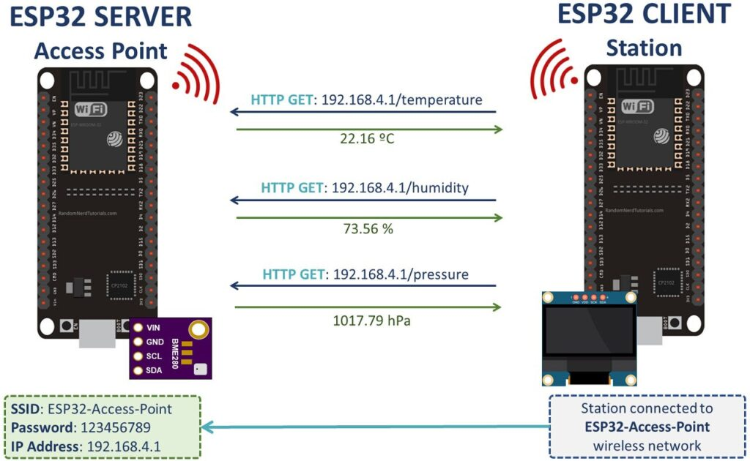
Hình 3.4 Giao tiếp kết nối esp-32

a. Giao tiếp UART (Serial)
Nguyên lý: Truyền và nhận dữ liệu theo từng bit nối tiếp qua 2 chân TX (truyền) và RX (nhận).
Ứng dụng:
- Kết nối giữa ESP32 và máy tính thông qua cổng USB để nạp chương trình và in dữ liệu Serial Monitor.
Kết nối với các module như GPS, GSM, RFID, hoặc các vi điều khiển khác.

b. Giao tiếp I2C (Inter-Integrated Circuit)
- Nguyên lý: Chỉ cần 2 dây (SDA và SCL) để truyền dữ liệu giữa ESP32 và nhiều thiết bị khác.
- Ứng dụng: Kết nối với cảm biến như DHT12, MPU6050, LCD 1602 I2C, hoặc module RTC (DS3231).
- Đặc điểm: Có thể kết nối nhiều thiết bị cùng lúc (mỗi thiết bị có địa chỉ riêng).

c. Giao tiếp Wi-Fi
- Nguyên lý: ESP32 tích hợp sẵn Wi-Fi, cho phép kết nối mạng không dây để gửi/nhận dữ liệu qua Internet.
- Ứng dụng: Tạo web server, gửi dữ liệu cảm biến lên Cloud, hoặc điều khiển thiết bị qua điện thoại.

3.1.5. Nguyên lý hoạt động
ESP32 là một vi điều khiển tích hợp Wi-Fi và Bluetooth, được thiết kế như một hệ thống nhúng hoàn chỉnh. Nguyên lý hoạt động của ESP32 liên quan đến cách mà các thành phần phần cứng và phần mềm phối hợp với nhau để thực hiện các chức năng như xử lý dữ liệu, giao tiếp không dây, điều khiển thiết bị ngoại vi, và tiết kiệm năng lượng.
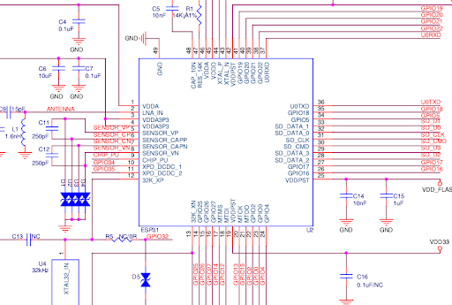
Hình 3.5 Nguyên lý hoạt động board mạch esp-32

ESP32 hoạt động dựa trên việc nạp chương trình điều khiển vào bộ vi điều khiển tích hợp bên trong chip (thường là Xtensa LX6 dual-core). Khi được cấp nguồn, ESP32 sẽ đọc mã chương trình (viết bằng Arduino/C++ hoặc ESP-IDF) từ bộ nhớ flash và thực thi tuần tự các lệnh đã được lập trình.
Các tín hiệu đầu vào (như cảm biến, nút nhấn, dữ liệu từ thiết bị khác) sẽ được vi điều khiển xử lý. Tùy theo logic trong chương trình, ESP32 sẽ xuất tín hiệu điều khiển như bật tắt đèn LED, gửi dữ liệu lên Internet, điều khiển động cơ, hoặc giao tiếp với điện thoại qua Wi-Fi/Bluetooth.
Quá trình này diễn ra liên tục trong vòng lặp chính của chương trình (loop()), cho phép ESP32 phản ứng với các thay đổi từ môi trường thực theo thời gian thực. Ngoài ra, ESP32 còn có thể giao tiếp mạng không dây, xử lý song song nhiều tác vụ, và đưa hệ thống vào chế độ tiết kiệm năng lượng khi cần.

3.1.6. Ưu điểm của ESP32
- Tích hợp Wi-Fi và Bluetooth:
ESP32 là một trong những vi điều khiển đầu tiên tích hợp cả Wi-Fi và Bluetooth (BLE) trên cùng một chip, giúp tiết kiệm chi phí và không gian khi xây dựng các thiết bị IoT.
- Hiệu năng cao:
Được trang bị vi xử lý dual-core Xtensa LX6 với tốc độ lên đến 240MHz, ESP32 có thể xử lý nhiều tác vụ đồng thời, phù hợp với các ứng dụng yêu cầu tính toán mạnh.
- Tiêu thụ điện năng thấp:
ESP32 hỗ trợ nhiều chế độ tiết kiệm điện (Deep Sleep, Light Sleep...), thích hợp cho các thiết bị hoạt động bằng pin trong thời gian dài.
- Đa dạng cổng giao tiếp:
ESP32 hỗ trợ nhiều giao tiếp như UART, SPI, I2C, PWM, ADC, DAC... giúp nó dễ dàng kết nối với cảm biến, mô-đun và các thiết bị ngoại vi khác.
- Giá thành rẻ và phổ biến:
So với tính năng và sức mạnh xử lý, ESP32 có giá thành hợp lý và dễ tìm mua trên thị trường.
- Hỗ trợ cộng đồng lớn:
Với cộng đồng lập trình viên đông đảo và tài liệu phong phú, người mới dễ dàng học và phát triển dự án với ESP32.

3.1.7. Nhược điểm của ESP32
- Lập trình phức tạp hơn Arduino Uno:
Do tính năng mạnh mẽ, việc lập trình trên ESP32 đôi khi đòi hỏi người dùng phải có kiến thức sâu hơn về vi điều khiển, đặc biệt khi sử dụng ESP-IDF.
- Cấu hình phức tạp:
Một số tính năng như dual-core, đa luồng, quản lý bộ nhớ hoặc thiết lập mạng cần cấu hình phức tạp hơn, không phù hợp với người mới bắt đầu.
- Tương thích phần mềm không hoàn toàn:
Một số thư viện viết cho Arduino Uno hoặc các vi điều khiển khác có thể không hoạt động tốt trên ESP32 nếu không được chỉnh sửa.
- Điện áp hoạt động 3.3V:
Không tương thích trực tiếp với các module hoặc cảm biến hoạt động ở 5V mà không có bộ chuyển mức logic, dễ gây cháy hỏng nếu kết nối sai.

3.2 Esp-32 Camera

3.2.1 Giới thiệu chung về ESP32-CAM
ESP32-CAM là một module vi điều khiển tích hợp Wi-Fi, Bluetooth và camera, được phát triển dựa trên chip ESP32 của Espressif. Module này cho phép thu nhận và truyền hình ảnh hoặc video qua mạng Internet với chi phí thấp.
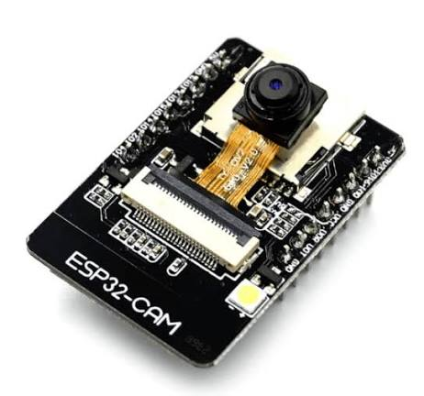
Hình 3.6 Esp-32 camera

ESP32-CAM thường được sử dụng trong các ứng dụng như giám sát an ninh, nhận diện khuôn mặt, nhà thông minh, IoT camera và các hệ thống nhúng có yêu cầu xử lý hình ảnh cơ bản.

3.2.2 Cấu tạo của ESP32-CAM
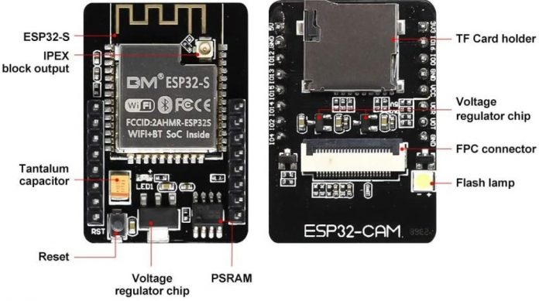
Hình 3.7 Cấu tạo esp-32 camera

ESP32-CAM gồm các thành phần chính sau:
- Chip ESP32: Vi điều khiển trung tâm, tích hợp CPU lõi kép, Wi-Fi và Bluetooth.
- Camera OV2640: Camera độ phân giải lên đến 2MP, dùng để chụp ảnh và stream video.
- RAM PSRAM 4MB: Hỗ trợ lưu trữ ảnh và xử lý dữ liệu hình ảnh.
- Khe cắm thẻ nhớ MicroSD: Lưu ảnh, video hoặc dữ liệu.
- Mạch nguồn 3.3V / 5V: Cung cấp điện cho toàn bộ module.
- GPIO: Một số chân vào/ra để kết nối LED, servo, cảm biến (số lượng hạn chế).
- Ăng-ten Wi-Fi: Anten PCB hoặc anten ngoài (tùy phiên bản).

3.2.3. Nguyên lý hoạt động của ESP32-CAM
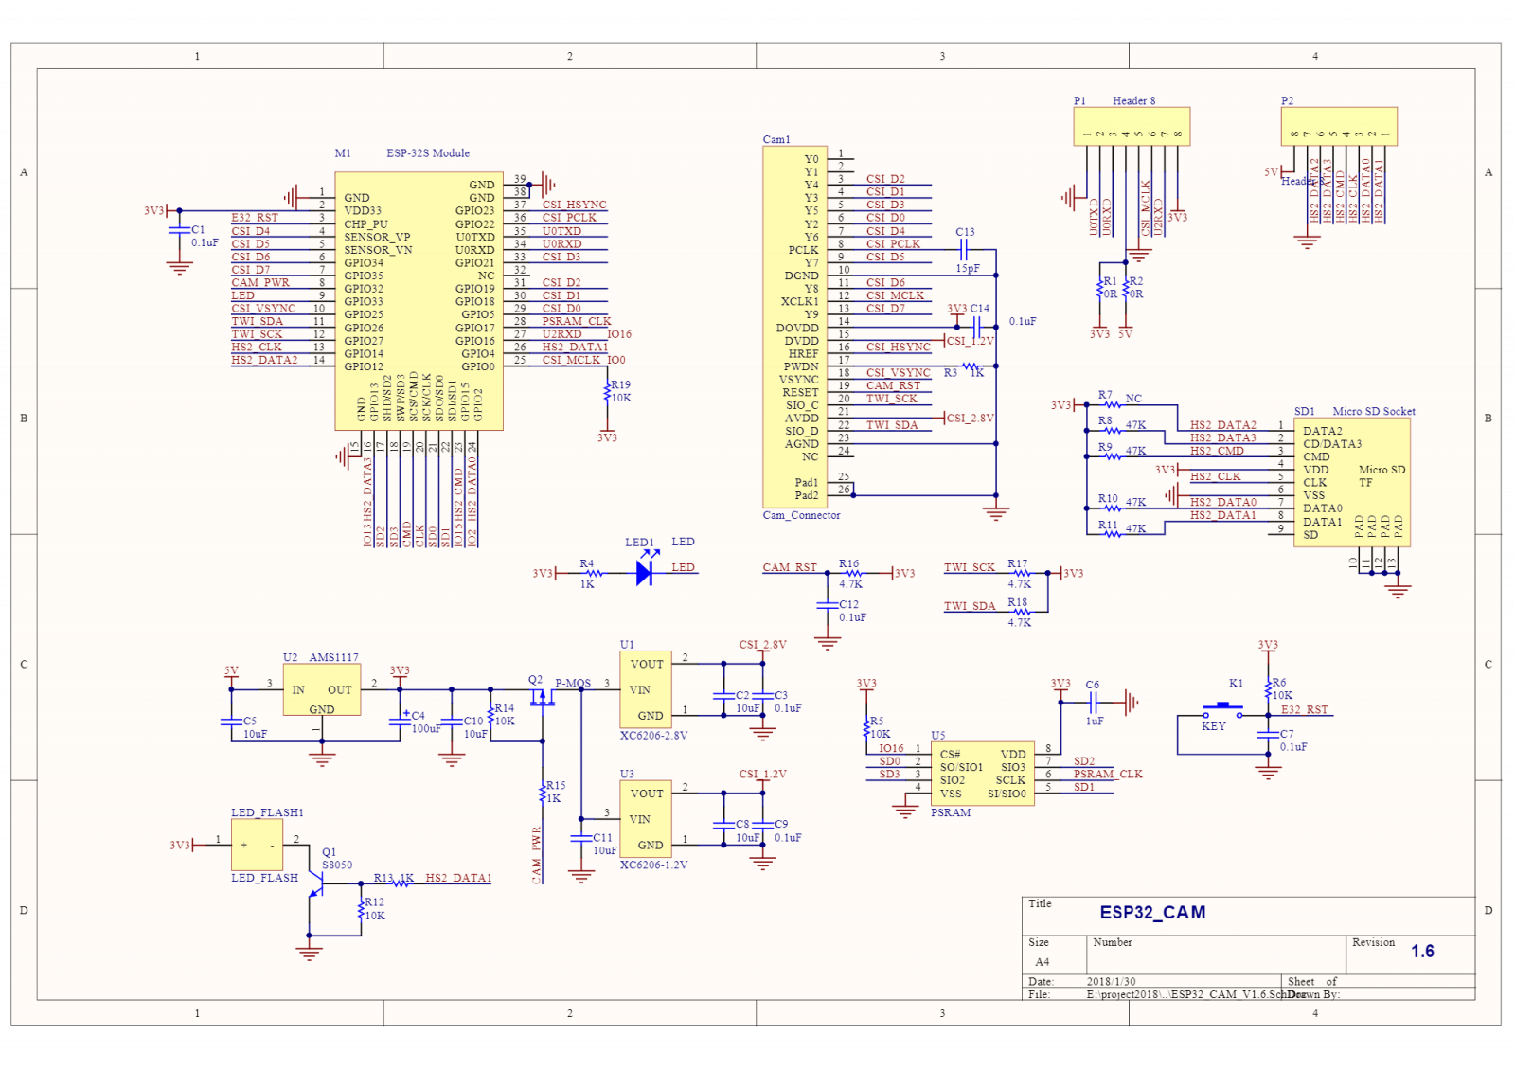
Hình 3.8 Nguyên lý hoạt động esp-32 camera

Nguyên lý hoạt động của ESP32-CAM diễn ra theo các bước sau:
- Camera OV2640 thu hình ảnh và gửi dữ liệu về chip ESP32.
- ESP32 xử lý ảnh hoặc nén dữ liệu hình ảnh.
- Dữ liệu được truyền qua Wi-Fi đến trình duyệt web, máy tính hoặc server.
- Người dùng có thể xem hình ảnh trực tiếp, chụp ảnh hoặc sử dụng dữ liệu để xử lý như nhận diện khuôn mặt, phát hiện chuyển động.
- ESP32-CAM có thể nhận lệnh điều khiển từ xa để bật/tắt LED, servo hoặc thiết bị ngoại vi.

3.2.4. Ưu điểm của ESP32-CAM
- Giá thành thấp, phù hợp cho sinh viên và dự án DIY.
- Tích hợp sẵn Wi-Fi và camera trên cùng một module.
- Hỗ trợ truyền hình ảnh và video trực tiếp qua mạng.
- Có thể lập trình bằng Arduino IDE hoặc ESP-IDF.
- Phù hợp cho các ứng dụng IoT, giám sát và nhận diện cơ bản.

3.2.5. Nhược điểm của ESP32-CAM
- Không có cổng USB tích hợp, cần mạch chuyển USB-TTL để nạp code.
- Số lượng chân GPIO ít, khó mở rộng nhiều thiết bị cùng lúc.
- Chất lượng hình ảnh và tốc độ xử lý còn hạn chế
- Tiêu thụ điện năng tương đối cao khi bật Wi-Fi và camera.
- Khó xử lý các thuật toán xử lý ảnh phức tạp trực tiếp trên ESP32-CAM.

3.3. Motor DC

3.3.1. Giới thiệu chung
Động cơ điện một chiều (DC Motor) là thiết bị cơ điện chuyển đổi năng lượng điện một chiều thành năng lượng cơ học dưới dạng chuyển động quay. Nhờ đặc tính điều khiển đơn giản, giá thành hợp lý và hiệu quả sử dụng cao trong các ứng dụng nhỏ lẻ, động cơ DC được sử dụng rộng rãi trong các hệ thống nhúng, robot học, băng tải, xe tự hành và các thiết bị điện gia dụng.
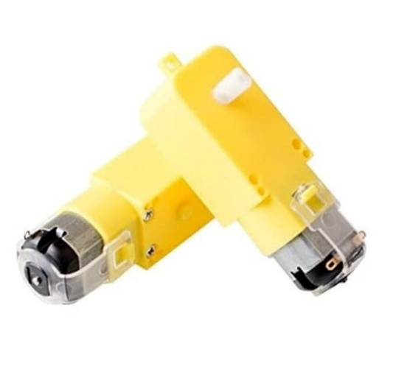
Hình 3.9 Motor DC

Trong bối cảnh công nghiệp 4.0 và sự phát triển mạnh mẽ của các thiết bị tự động hóa, việc hiểu rõ nguyên lý, cấu tạo và phương pháp điều khiển động cơ DC là nền tảng quan trọng giúp sinh viên ứng dụng vào các bài toán điều khiển thực tế như điều chỉnh tốc độ động cơ, đảo chiều quay, điều khiển từ xa qua Wi-Fi hoặc Bluetooth thông qua các nền tảng như Arduino, ESP32.

3.3.2. Phần mềm điều khiển Motor DC
Trong các ứng dụng thực tế, để khai thác hiệu quả motor DC, ta không chỉ cần mạch phần cứng mà còn cần xây dựng phần mềm điều khiển phù hợp. Phần mềm đóng vai trò trung tâm trong việc ra lệnh bật/tắt motor, điều chỉnh tốc độ, đảo chiều quay và xử lý phản hồi từ cảm biến.
Một số chức năng như:
- Cấp tín hiệu điều khiển bật/tắt motor.
- Điều chỉnh tốc độ động cơ thông qua kỹ thuật PWM.
- Đảo chiều quay bằng mạch cầu H (nếu có).
- Đọc dữ liệu từ cảm biến (như nhiệt độ, ánh sáng, khoảng cách).
- Đưa ra quyết định theo thuật toán điều khiển (PID, logic mờ, điều khiển theo ngưỡng…).
- Tối ưu hóa hiệu suất và tiết kiệm năng lượng.
chương trình điều khiển motor DC thường được phát triển trên các nền tảng sau:
a. Arduino IDE
- Giao diện đơn giản, dễ sử dụng.
- Hỗ trợ thư viện sẵn có cho PWM, GPIO, mạch cầu H, encoder,...
- Ngôn ngữ lập trình dựa trên C/C++.
b. PlatformIO IDE
- Cấu hình chuyên sâu hơn, phù hợp với dự án lớn.
- Tích hợp vào Visual Studio Code.
- Quản lý thư viện tự động, build đa nền tảng.
c. ESP-IDF (Espressif IoT Development Framework)
- Dành cho các lập trình viên có kinh nghiệm.
- Cho phép lập trình cấp thấp, tối ưu hóa hiệu suất.
- Viết chương trình bằng C chuẩn.
d. MicroPython / Thonny IDE
- Cho phép điều khiển motor DC bằng Python trên ESP32.
- Đơn giản hóa cú pháp, phù hợp cho sinh viên mới học.

3.3.3. Cấu tạo của Motor DC
Động cơ điện một chiều (DC Motor) có cấu tạo cơ bản nhằm chuyển đổi năng lượng điện thành năng lượng cơ học. Mặc dù có nhiều loại động cơ DC khác nhau, nhưng hầu hết đều chia sẻ các thành phần cấu trúc chung. Việc nắm rõ cấu tạo của động cơ DC là điều kiện tiên quyết để có thể hiểu được nguyên lý hoạt động, lựa chọn đúng loại motor và thiết kế hệ thống điều khiển phù hợp.
1. Stator (Phần đứng yên – tạo từ trường)
Stator là phần không quay, được lắp cố định vào thân vỏ của motor. Vai trò chính của stator là tạo ra từ trường ổn định để phần rotor (phần quay) có thể tương tác và sinh lực kéo.
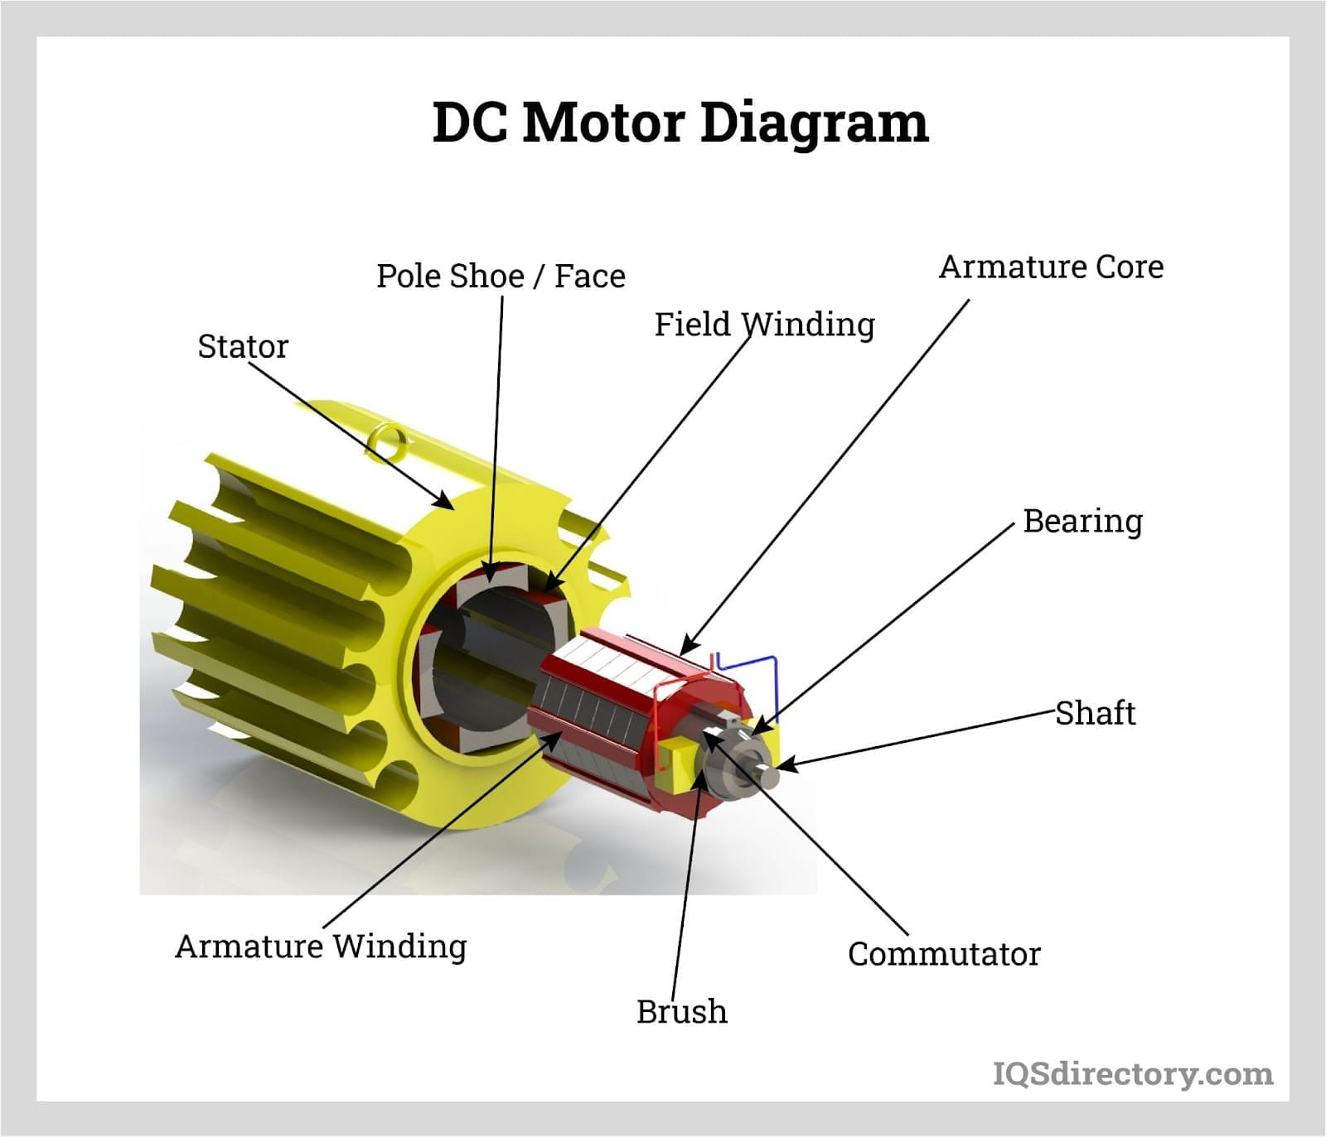
Hình 3.10 Cấu tạo motor DC

Thành phần:
Nam châm vĩnh cửu (Permanent Magnet):
- Sử dụng trong các motor DC nhỏ và vừa.
- Tạo ra từ trường ổn định mà không cần cấp điện → tiết kiệm năng lượng.
- Được bố trí với cực Bắc và cực Nam đối xứng, thường dán vào mặt trong thân motor.
Cuộn từ (Field Winding):
- Có mặt trong các motor công suất lớn (motor DC kích từ độc lập hoặc song song).
- Dòng điện chạy qua cuộn từ tạo ra từ trường (điều chỉnh được → dễ điều khiển moment).
Vai trò:
- Xác lập "khung từ" cho cuộn dây phần ứng hoạt động.
- Từ trường của stator + dòng điện trong rotor tạo nên lực điện từ (theo quy tắc bàn tay trái của Fleming).
2. Rotor (Phần quay – phần ứng/armature)
Rotor là phần trung tâm của motor, xoay quanh trục khi motor hoạt động. Bên ngoài rotor là các cuộn dây đồng quấn quanh lõi sắt.
Thành phần:
Cuộn dây phần ứng (Armature winding):
- Cuộn dây đồng quấn trên lõi sắt.
- Khi có dòng điện chạy qua → sinh ra từ trường riêng → tương tác với từ trường stator → tạo moment quay.
Lõi sắt từ (Armature Core):
- Gồm các lá thép mỏng ghép lại, có rãnh để đặt cuộn dây.
- Dạng lá mỏng giúp giảm tổn hao do dòng xoáy (eddy current).
Vai trò:
- Là thành phần chính tạo ra moment quay cho motor.
- Truyền động ra ngoài thông qua trục (shaft).
3. Cổ góp (Commutator)
Là bộ phận gắn liền với trục rotor, gồm các đoạn hình bán nguyệt bằng đồng được cách điện với nhau.
Chức năng:
- Đảo chiều dòng điện trong cuộn dây rotor khi motor quay được nửa vòng.
- Đảm bảo moment quay luôn cùng chiều, giúp rotor quay liên tục mà không bị giật hay đảo ngược.
Cấu tạo:
- Gắn trực tiếp vào trục motor.
- Kết nối với đầu cuối của các cuộn dây rotor.
- Hoạt động cùng với chổi than → tiếp xúc điện trượt.
4. Chổi than (Brushes)
Là các khối carbon dẫn điện, ép sát vào cổ góp bằng lò xo. Khi rotor quay, chổi than trượt trên bề mặt cổ góp để duy trì dòng điện liên tục vào cuộn dây.
Chức năng:
- Truyền dòng điện từ nguồn điện ngoài vào rotor.
- Giữ kết nối giữa phần quay (rotor) và phần tĩnh (nguồn cấp điện).
Nhược điểm:
- Bị mài mòn theo thời gian → cần thay thế định kỳ.
- Gây ra tia lửa điện → tạo nhiễu điện từ và mất an toàn nếu không che chắn.
5. Trục quay (Shaft)
Là thanh kim loại gắn vào tâm rotor. Khi rotor quay, trục sẽ quay theo và truyền moment ra ngoài (đến bánh xe, cánh tay cơ khí, quạt,...).
Đặc điểm:
- Làm bằng thép hợp kim có độ bền cao.
- Gắn với các cơ cấu truyền động như bánh răng, khớp nối, puly,...
6. Ổ bi – Bạc đạn (Bearing)
Là các vòng bi nằm hai đầu trục motor, cho phép rotor quay êm, mượt và giảm ma sát với vỏ.
Vai trò:
- Hỗ trợ trục quay ổn định.
- Giảm hao mòn cơ khí.
- Hạn chế rung lắc và tiếng ồn.
7. Vỏ motor (Housing/Frame)
Là lớp vỏ bao quanh toàn bộ động cơ, thường làm bằng kim loại (nhôm, thép) hoặc nhựa chịu nhiệt.
Chức năng:
- Bảo vệ các linh kiện bên trong khỏi bụi, nước, va chạm.
- Giữ cố định nam châm stator hoặc cuộn từ.
- Tản nhiệt cho các bộ phận sinh nhiệt (cuộn dây, cổ góp).
8. Diode bảo vệ (không nằm trong motor nhưng gắn kèm mạch)
Do motor có cuộn dây → khi dừng đột ngột sẽ sinh ra điện áp ngược → dễ phá hỏng mạch điều khiển.
Giải pháp:
- Gắn diode flyback (1N4007) song song motor, ngược chiều → chặn dòng ngược.
- Bảo vệ transistor/MOSFET khỏi cháy.

3.3.4. Nguyên lý hoạt động của Motor DC
Động cơ điện một chiều (DC motor) là thiết bị điện chuyển đổi năng lượng điện (dòng điện một chiều) thành năng lượng cơ học dưới dạng chuyển động quay. Nguyên lý hoạt động của motor DC dựa trên hiện tượng vật lý về lực điện từ tác động lên dây dẫn mang dòng điện đặt trong từ trường, hay nói cách khác là sự tương tác giữa từ trường và dòng điện
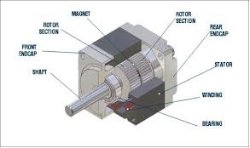
Hình 3.11 Nguyên lý hoạt động motor DC

Hiện tượng này được mô tả bởi định luật Lorentz và được xác định bằng quy tắc bàn tay trái của Fleming. Khi một dây dẫn có dòng điện chạy qua đặt trong từ trường, nó sẽ chịu tác dụng của lực điện từ có hướng vuông góc với cả chiều dòng điện và chiều từ trường.

3.3.5. Ưu điểm của động cơ DC
Động cơ điện một chiều, đặc biệt là loại có chổi than (Brushed DC Motor), là một trong những loại động cơ lâu đời và vẫn được sử dụng rộng rãi nhờ các ưu điểm nổi bật sau:
1. Điều khiển đơn giản
- Động cơ DC có thể dễ dàng điều khiển bằng cách cấp điện trực tiếp hoặc điều chỉnh điện áp/tín hiệu PWM.
- Có thể bật/tắt, đảo chiều và thay đổi tốc độ chỉ với vài linh kiện đơn giản như transistor, MOSFET hoặc mạch cầu H.
2. Phản ứng nhanh và momen khởi động cao
- Motor DC phản hồi gần như tức thời với sự thay đổi của tín hiệu điều khiển.
- Mô-men xoắn khởi động cao giúp dễ dàng khởi động trong tải nặng hoặc dừng/khởi động nhiều lần trong thời gian ngắn.
3. Hoạt động ổn định ở tốc độ thấp
- Khác với động cơ không đồng bộ hoặc động cơ bước, motor DC có thể hoạt động mượt mà ở tốc độ rất thấp mà không bị giật hay rung.
- Phù hợp với các ứng dụng yêu cầu chuyển động chính xác, như robot di chuyển chậm, băng tải điều khiển tuyến tính,...
4. Tính phổ biến và chi phí thấp
- Có sẵn nhiều loại với điện áp và kích thước khác nhau: 3V, 6V, 12V, 24V,...
- Dễ mua, dễ thay thế, chi phí thấp → phù hợp với các dự án DIY, sinh viên, học sinh, robot giáo dục.
5. Dễ bảo trì và sửa chữa
- Cấu trúc đơn giản.
- Có thể thay thế chổi than, cổ góp nếu bị mòn hoặc hỏng → tiết kiệm chi phí bảo trì.

3.3.6 Nhược điểm của động cơ DC
Mặc dù có nhiều ưu điểm, nhưng motor DC vẫn tồn tại những hạn chế khiến nó không phù hợp trong một số ứng dụng công nghiệp hiện đại:
1. Chổi than bị mài mòn theo thời gian
- Do tiếp xúc cơ học liên tục giữa chổi than và cổ góp → xảy ra ma sát gây mài mòn, sinh nhiệt.
- Gây hao mòn vật lý, phải thay định kỳ.
- Là nguyên nhân gây ra tia lửa điện → không an toàn trong môi trường dễ cháy nổ.
2. Tạo nhiễu điện từ (EMI)
- Quá trình chập/mở mạch liên tục giữa chổi than và cổ góp tạo ra nhiễu cao tần, gây ảnh hưởng đến mạch điều khiển, truyền thông không dây hoặc cảm biến gần đó.
3. Hiệu suất thấp hơn động cơ không chổi than (BLDC)
- Do tổn thất từ ma sát, tổn hao đồng trong cuộn dây rotor, tổn hao chổi than,...
- Nhiều trường hợp không đạt được hiệu suất cao khi hoạt động lâu dài ở công suất lớn.
4. Không phù hợp với môi trường khắc nghiệt
- Không nên sử dụng trong môi trường có nhiều bụi, hơi ẩm, hóa chất, hoặc nơi không được bảo trì thường xuyên (vì chổi than nhanh hỏng).
- Tia lửa phát ra từ cổ góp có thể gây nguy hiểm.
5. Không phù hợp cho ứng dụng tốc độ rất cao
- Ma sát giữa chổi than và cổ góp giới hạn tốc độ tối đa an toàn của motor DC.
- Nếu cần tốc độ cao, độ chính xác cao → nên chọn động cơ không chổi than hoặc động cơ AC servo.

3.4 Cảm biến hồng ngoại

3.4.1. Giới thiệu chung
Cảm biến hồng ngoại (IR Sensor) là thiết bị điện tử phát hiện bức xạ nhiệt (hồng ngoại) vô hình do các vật thể có nhiệt độ trên môi trường phát ra, dùng để nhận diện chuyển động, đo nhiệt độ, hoặc phát hiện vật cản, ứng dụng rộng rãi trong nhà thông minh, chống trộm, y tế (đo thân nhiệt), và tự động hóa.
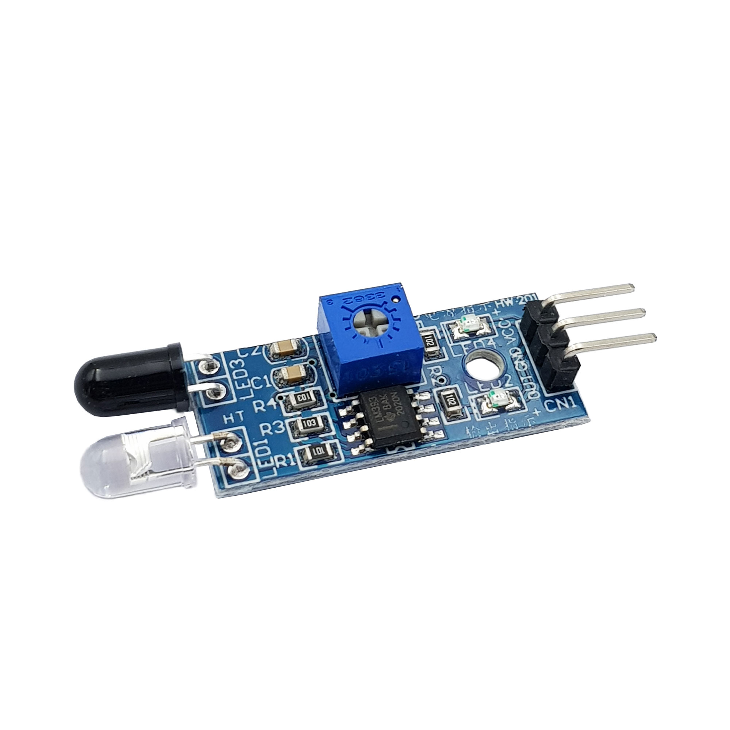
Hình 3.12 Cảm biến hồng ngoại

Trong bối cảnh công nghiệp 4.0 và sự phát triển mạnh mẽ của các hệ thống tự động hóa, cảm biến hồng ngoại đóng vai trò quan trọng trong việc thu thập dữ liệu từ môi trường phục vụ cho quá trình điều khiển và ra quyết định. Việc hiểu rõ nguyên lý hoạt động, cấu tạo và phương pháp ứng dụng cảm biến hồng ngoại là nền tảng cần thiết giúp sinh viên triển khai các bài toán thực tế như phát hiện vật cản, dò line, đếm sản phẩm, cũng như kết hợp với các nền tảng vi điều khiển như Arduino, ESP32 để xây dựng các hệ thống điều khiển thông minh.

3.4.2. Cấu tạo của cảm biến hồng ngoại
Cảm biến hồng ngoại được cấu tạo từ nhiều bộ phận điện tử khác nhau, phối hợp với nhau nhằm thực hiện chức năng phát hiện và xử lý tín hiệu hồng ngoại. Các thành phần chính của cảm biến hồng ngoại bao gồm:
- Đèn LED hồng ngoại: Là bộ phận phát ra tia hồng ngoại với bước sóng xác định. Tia hồng ngoại này được phát liên tục hoặc theo xung để chiếu vào môi trường xung quanh và vật thể cần phát hiện.
- Bộ thu hồng ngoại (Photodiode hoặc Phototransistor): Có nhiệm vụ tiếp nhận tia hồng ngoại phản xạ trở lại từ vật thể. Khi nhận được bức xạ hồng ngoại, bộ thu sẽ tạo ra sự thay đổi về dòng điện hoặc điện áp tương ứng.
- Điện trở: Được sử dụng để hạn chế cường độ dòng điện chạy qua đèn LED hồng ngoại, giúp bảo vệ linh kiện và đảm bảo hệ thống hoạt động ổn định, tránh hiện tượng quá dòng gây hư hỏng
- Mạch khuếch đại và xử lý tín hiệu: Do tín hiệu thu được từ bộ thu thường rất nhỏ, mạch khuếch đại có nhiệm vụ tăng cường biên độ tín hiệu. Ngoài ra, mạch xử lý giúp lọc nhiễu và ổn định tín hiệu đầu ra.
- Mạch so sánh và điều chỉnh độ nhạy: Một số cảm biến hồng ngoại được tích hợp biến trở để điều chỉnh ngưỡng phát hiện, cho phép thay đổi khoảng cách và độ nhạy phù hợp với từng ứng dụng cụ thể.
- Dây dẫn và chân kết nối: Có chức năng kết nối các bộ phận bên trong cảm biến và truyền tín hiệu ra ngoài để kết nối với vi điều khiển như Arduino, ESP32.

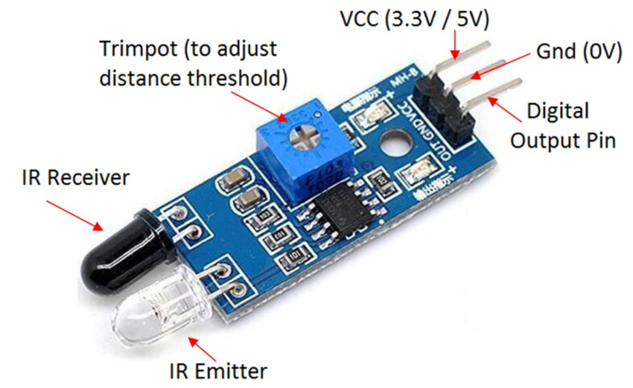
Hình 3.13 Cấu tạo cảm biến hồng ngoại

3.4.3. Nguyên lý hoạt động
Nguyên lý hoạt động của cảm biến hồng ngoại dựa trên hiện tượng phát và thu bức xạ hồng ngoại. Cảm biến hồng ngoại thường bao gồm một bộ phát và một bộ thu, hoạt động phối hợp để phát hiện sự xuất hiện của vật thể trong vùng quan sát.
Khi cảm biến được cấp nguồn, đèn LED hồng ngoại sẽ phát ra tia hồng ngoại chiếu về phía trước. Trong trường hợp không có vật thể, tia hồng ngoại sẽ không phản xạ trở lại bộ thu hoặc phản xạ với cường độ rất nhỏ, do đó tín hiệu tại bộ thu gần như không thay đổi.
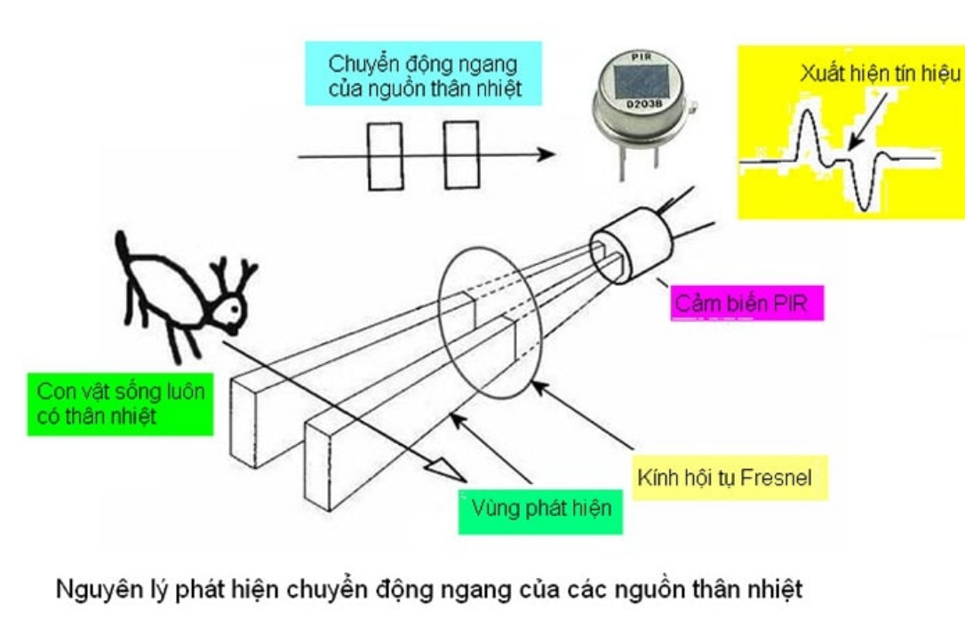
Hình 3.14 Nguyên lý hoạt động cảm biến hồng ngoại

Khi có vật thể xuất hiện trong phạm vi phát hiện, tia hồng ngoại từ đèn LED sẽ phản xạ lại từ bề mặt vật thể và được bộ thu hồng ngoại tiếp nhận. Cường độ tia phản xạ phụ thuộc vào khoảng cách, màu sắc và tính chất bề mặt của vật thể. Tín hiệu thu được sau đó được đưa qua mạch khuếch đại và mạch so sánh để xử lý.
Nếu tín hiệu phản xạ đạt hoặc vượt quá ngưỡng đã được thiết lập, mạch so sánh sẽ kích hoạt và xuất ra tín hiệu đầu ra (mức HIGH hoặc LOW). Tín hiệu này được truyền đến vi điều khiển như Arduino hoặc ESP32 để thực hiện các chức năng điều khiển tương ứng như dừng động cơ, đổi hướng di chuyển, bật tắt thiết bị hoặc ghi nhận dữ liệu.
Nhờ nguyên lý hoạt động đơn giản, phản hồi nhanh và dễ tích hợp, cảm biến hồng ngoại được sử dụng rộng rãi trong các ứng dụng như phát hiện vật cản, dò line, đếm sản phẩm và hệ thống tự động hóa.

3.4.4 Ưu điểm của cảm biến hồng ngoại
- Cấu tạo đơn giản, dễ sử dụng: Cảm biến hồng ngoại có cấu trúc không quá phức tạp, dễ lắp đặt và dễ tích hợp với các hệ thống nhúng và vi điều khiển như Arduino, ESP32.
- Giá thành thấp: So với nhiều loại cảm biến khác, cảm biến hồng ngoại có chi phí sản xuất và mua sắm thấp, phù hợp cho các dự án học tập và ứng dụng nhỏ lẻ.
- Phản hồi nhanh: Thời gian phát hiện và xử lý tín hiệu nhanh, đáp ứng tốt cho các hệ thống điều khiển thời gian thực.
- Tiêu thụ điện năng thấp: Cảm biến hoạt động với công suất nhỏ, phù hợp cho các thiết bị chạy pin
Ứng dụng đa dạng: Được sử dụng rộng rãi trong nhiều lĩnh vực như robot học, xe dò line, phát hiện vật cản, đếm sản phẩm và các hệ thống tự động hóa.

3.4.5. Nhược điểm của cảm biến hồng ngoại
- Bị ảnh hưởng bởi ánh sáng môi trường: Ánh sáng mặt trời hoặc nguồn sáng mạnh có thể gây nhiễu, làm giảm độ chính xác của cảm biến.
- Khoảng cách phát hiện hạn chế: Phạm vi hoạt động của cảm biến hồng ngoại thường không xa, chỉ phù hợp cho các ứng dụng tầm ngắn.
- Độ chính xác phụ thuộc vào vật thể: Màu sắc, độ bóng và chất liệu bề mặt vật thể ảnh hưởng lớn đến khả năng phản xạ tia hồng ngoại.
- Khó hoạt động trong môi trường khắc nghiệt: Bụi bẩn, sương mù hoặc bề mặt phản xạ kém có thể làm giảm hiệu quả hoạt động của cảm biến.
- Không đo được chính xác khoảng cách tuyệt đối: Phần lớn cảm biến hồng ngoại chỉ cho biết có hoặc không có vật thể, khó xác định khoảng cách chính xác như cảm biến siêu âm hoặc laser.

3.5. Micro servo MG90S

3.5.1. Giới thiệu chung
Micro servo Tower Pro MG90S 180° là loại động cơ servo cỡ nhỏ được thiết kế để quay liên tục theo cả hai chiều thay vì giới hạn trong một góc cố định như các loại servo thông thường. Đây là dòng servo xoay liên tục (continuous rotation), kết hợp giữa sự gọn nhẹ và khả năng điều khiển linh hoạt, cho phép người dùng kiểm soát hướng và tốc độ quay thông qua tín hiệu PWM.
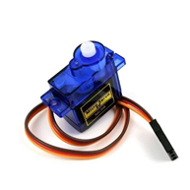
Hình 3.15 Micro servo MG90S

Nhờ đặc điểm có thể quay không ngừng, MG90S 360° được sử dụng rộng rãi trong các mô hình và thiết bị cần chuyển động tròn liên tục, tiêu biểu như xe robot, băng tải mini, bàn xoay trưng bày hay các dự án STEM – DIY. Khả năng điều khiển tốc độ mượt mà, độ phản hồi nhanh và hoạt động ổn định trong dải điện áp phổ biến giúp loại servo này trở thành lựa chọn ưa chuộng trong cả nghiên cứu lẫn thực hành.

3.5.2. Cấu tạo của Micro servo MG90S
Micro servo Tower Pro MG90S 360° có cấu tạo cơ bản tương tự các loại servo truyền thống, nhưng được điều chỉnh ở bộ phận giới hạn góc quay để cho phép trục xoay liên tục. Các thành phần chính bao gồm:
- Vỏ bảo vệ (Housing)
Được làm từ nhựa ABS chịu lực, bảo vệ các bộ phận bên trong khỏi va đập, bụi bẩn và độ ẩm. Vỏ được thiết kế nhỏ gọn, có các lỗ bắt vít để dễ dàng cố định lên khung hoặc thân thiết bị.

- Động cơ điện một chiều (DC Motor)
Đây là nguồn tạo chuyển động chính cho servo. Động cơ DC trong MG90S 360° có kích thước nhỏ nhưng cho tốc độ quay cao, kết hợp với hệ truyền động bánh răng để tạo ra mô-men xoắn đủ lớn cho ứng dụng.
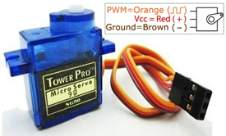
Hình 3.16 Cấu tạo micro servo MG90S

- Hệ thống bánh răng kim loại (Metal Gear Train)
Gồm nhiều bánh răng ăn khớp với nhau, giúp giảm tốc độ quay từ động cơ và tăng mô-men xoắn. Bánh răng kim loại mang lại độ bền cao, khả năng chịu tải tốt hơn so với bánh răng nhựa, đồng thời giảm nguy cơ mòn răng trong quá trình hoạt động liên tục.
- Mạch điều khiển (Control Circuit)
Đóng vai trò nhận tín hiệu điều khiển PWM từ vi điều khiển hoặc bộ phát, sau đó điều chỉnh tốc độ và hướng quay của động cơ. Ở phiên bản 360°, mạch này được hiệu chỉnh để không khóa vị trí trục, mà thay vào đó điều khiển tốc độ quay dựa trên độ rộng xung.
- Trục xoay và cánh tay servo (Output Shaft & Horn)
Trục xoay gắn liền với hệ thống bánh răng, truyền chuyển động ra bên ngoài. Cánh tay servo (servo horn) được lắp vào trục này để gắn kết với các chi tiết cơ khí khác trong mô hình hoặc robot.
- Bộ cảm biến vị trí đã được thay đổi (Modified Feedback System)
Ở servo góc, cảm biến vị trí (potentiometer) phản hồi để mạch điều khiển giữ trục tại một góc nhất định. Trong MG90S 360°, hệ thống này được chỉnh sửa hoặc loại bỏ chức năng giới hạn, cho phép trục quay tự do liên tục mà không bị dừng ở một vị trí cố định.

3.5.3. Nguyên lý hoạt động
Micro servo Tower Pro MG90S 360° hoạt động dựa trên nguyên tắc điều khiển tốc độ và hướng quay của động cơ điện một chiều thông qua tín hiệu điều chế độ rộng xung (PWM – Pulse Width Modulation). Khác với loại servo thông thường chỉ quay trong giới hạn góc định sẵn, MG90S 360° có khả năng xoay liên tục theo cả hai chiều nhờ bộ cảm biến phản hồi vị trí được điều chỉnh để bỏ giới hạn cơ học.
Khi hoạt động, vi điều khiển (như Arduino, ESP32, Raspberry Pi…) gửi đến servo một chuỗi xung PWM có chu kỳ khoảng 20 ms. Độ rộng của mỗi xung sẽ quyết định trạng thái chuyển động của trục servo:
- Xung trung lập (~1,5 ms): Servo giữ trạng thái đứng yên, trục không quay.
- Xung lớn hơn 1,5 ms: Servo quay theo chiều thuận, tốc độ quay tỷ lệ thuận với độ rộng xung.
- Xung nhỏ hơn 1,5 ms: Servo quay theo chiều ngược, tốc độ quay tỷ lệ thuận với mức giảm của độ rộng xung so với giá trị trung lập.

Bên trong servo, mạch điều khiển nhận và phân tích tín hiệu PWM, sau đó điều chỉnh điện áp cấp cho động cơ DC để tạo tốc độ quay mong muốn. Hệ thống bánh răng kim loại sẽ giảm tốc độ cao của động cơ, đồng thời tăng mô-men xoắn để đảm bảo servo có đủ lực kéo tải. Vì đã loại bỏ giới hạn góc quay, trục servo có thể xoay liên tục 360° mà không dừng lại ở một vị trí cố định, hoạt động giống như một động cơ DC có điều khiển tốc độ và hướng.

3.5.4. Ưu điểm của Micro servo MG90S
Micro servo Tower Pro MG90S 360° là loại servo xoay liên tục nhỏ gọn, được ưa chuộng trong các ứng dụng robot và cơ khí mini nhờ các ưu điểm nổi bật sau:
- Kích thước nhỏ gọn và trọng lượng nhẹ
  - Dễ dàng lắp đặt vào các mô hình và robot có không gian hạn chế.
  - Khối lượng thấp giúp giảm tải trọng tổng thể của hệ thống.
- Bánh răng kim loại bền bỉ
  - Chịu tải tốt hơn so với bánh răng nhựa, hạn chế mài mòn.
  - Hoạt động ổn định trong thời gian dài mà không giảm hiệu suất đáng kể.
- Xoay liên tục 360° và điều khiển linh hoạt
  - Cho phép hoạt động như một động cơ DC nhưng có điều khiển hướng và tốc độ.
  - Phù hợp cho các ứng dụng cần quay không ngừng như xe robot, băng tải mini.
- Tương thích cao và dễ điều khiển
  - Sử dụng tín hiệu PWM, kết nối dễ dàng với Arduino, ESP32, Raspberry Pi...
  - Có thể điều khiển hướng quay và tốc độ chỉ bằng thay đổi độ rộng xung.
- Giá thành hợp lý, phổ biến trên thị trường
  - Dễ mua, dễ thay thế, được sử dụng rộng rãi trong giáo dục, nghiên cứu và DIY.
Phù hợp với các dự án chi phí thấp nhưng vẫn yêu cầu độ tin cậy cao.

3.5.5. Nhược điểm của Micro servo MG90S
Bên cạnh các ưu điểm, micro servo Tower Pro MG90S 360° vẫn tồn tại một số hạn chế cần lưu ý khi lựa chọn và sử dụng:
- Không giữ được vị trí góc cố định
  - Khác với servo góc, loại 360° không thể xác định hoặc giữ một góc chính xác.
  - Không phù hợp cho các ứng dụng yêu cầu định vị góc như điều khiển cánh tay robot chính xác.
- Mô-men xoắn ở mức trung bình
  - Chỉ đáp ứng tốt cho tải nhẹ, không phù hợp cho cơ cấu đòi hỏi lực kéo lớn.
  - Khi tải vượt quá giới hạn, hiệu suất giảm rõ rệt và có nguy cơ quá nhiệt.
- Dễ nóng khi hoạt động liên tục
  - Kích thước nhỏ khiến khả năng tản nhiệt hạn chế.
  - Nếu quay liên tục ở tốc độ cao trong thời gian dài, nhiệt độ tăng có thể ảnh hưởng tuổi thọ.
- Hiệu suất phụ thuộc nguồn cấp
  - Tốc độ và độ ổn định bị ảnh hưởng nếu nguồn điện không đủ hoặc dao động.
  - Cần nguồn cấp ổn định trong dải 4,8–6V để đảm bảo hoạt động tốt.
- Giới hạn về kích thước và tải trọng
  - Kích thước micro phù hợp không gian hẹp nhưng hạn chế về khả năng gắn cơ cấu lớn.
  - Không phù hợp cho các ứng dụng yêu cầu công suất và tải trọng cao.

3.6. Relay

3.6.1. Giới thiệu chung về relay
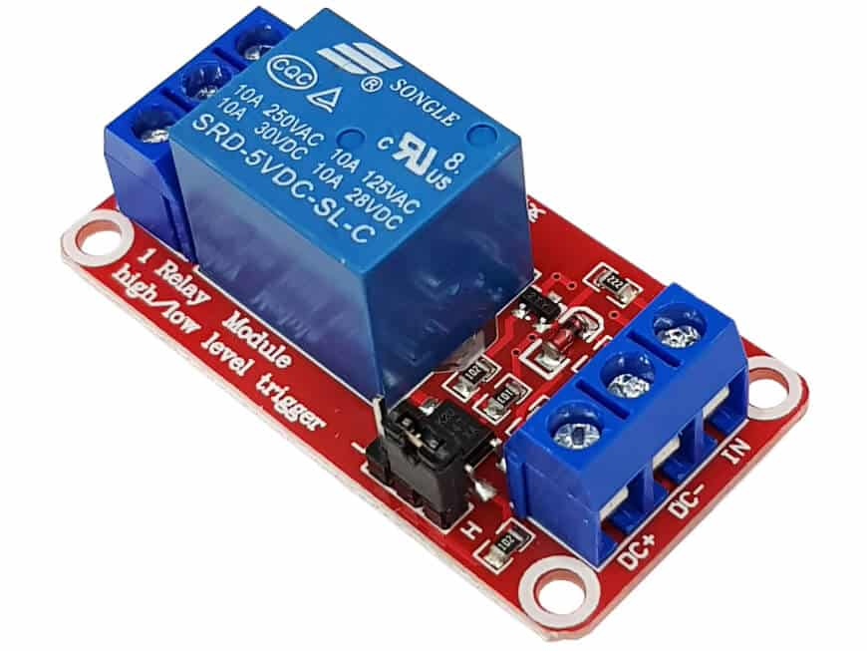
Hình 3.17 Relay

Relay (rơ-le) là một thiết bị điện tử hoạt động như một công tắc tự động, cho phép điều khiển một mạch điện lớn bằng tín hiệu điều khiển có điện áp hoặc dòng điện nhỏ. Relay hoạt động dựa trên nguyên lý điện từ, khi có dòng điện đi qua cuộn dây, nó tạo ra từ trường hút tiếp điểm, đóng hoặc ngắt mạch điện tải.

3.6.2. Cấu tạo Relay
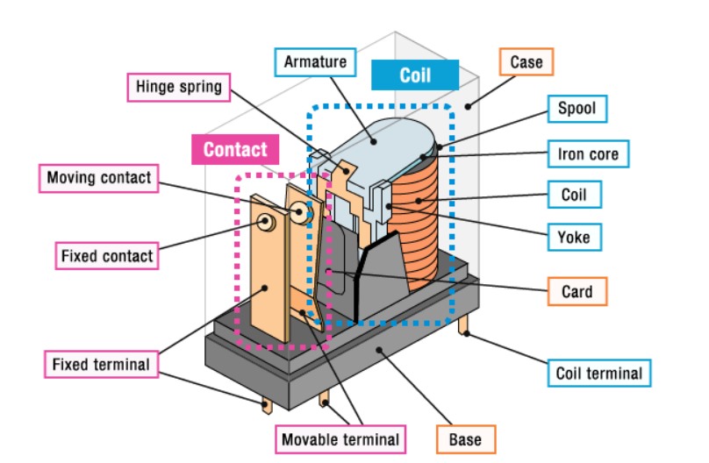
Hình 3.18 Cấu tạo relay

Một relay thông thường bao gồm:
- Cuộn dây (coil): Tạo ra từ trường khi có dòng điện chạy qua.
- Lõi sắt (iron core): Tăng cường từ trường, giúp lực hút mạnh hơn.
- Tiếp điểm (contact): Đóng/ngắt mạch điện chính.
- Lò xo hồi vị (spring): Đưa tiếp điểm trở về trạng thái ban đầu khi ngừng cấp điện.

3.6.3. Nguyên lý hoạt động Relay
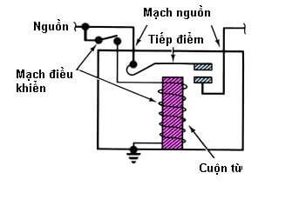
Hình 3.18 Nguyên lý hoạt động relay

Relay (rơ-le) hoạt động dựa trên nguyên lý điện từ: khi dòng điện chạy qua một cuộn dây, nó tạo ra từ trường hút một thanh kim loại, làm thay đổi trạng thái tiếp điểm, từ đó đóng hoặc ngắt mạch điện ở đầu ra.

1. Trạng thái bình thường (không có điện)
- Khi không cấp điện vào cuộn dây, relay ở trạng thái nghỉ.
- Lò xo hồi vị giữ cho tiếp điểm ở trạng thái mở (thường hở – NO) hoặc đóng (thường đóng – NC) tùy loại relay.
- Mạch tải không hoạt động nếu là tiếp điểm thường hở.

2. Trạng thái hoạt động (có điện)
- Khi có dòng điện chạy qua cuộn dây, nó tạo ra một từ trường.
- Từ trường này hút thanh kim loại (thanh hút) về phía cuộn dây.
- Sự chuyển động này làm thay đổi trạng thái tiếp điểm:
- NO (Normally Open): từ hở chuyển sang đóng → cho phép dòng điện đi qua mạch tải.
- NC (Normally Closed): từ đóng chuyển sang hở → ngắt mạch điện.

Chương 4: Thiết kế hệ thống tự động phân loại đồ vật

4.1 Yêu cầu thiết kế hệ thống
Hệ thống tự động phân loại đồ vật được thiết kế nhằm tự động hóa quá trình nhận dạng và phân loại các đồ vật dựa trên đặc điểm hình ảnh và/hoặc thuộc tính vật lý. Hệ thống giúp giảm sự can thiệp của con người, nâng cao độ chính xác và hiệu quả trong quá trình phân loại, đồng thời tiết kiệm thời gian và chi phí trong các ứng dụng thực tế. Các yêu cầu thiết kế cụ thể của hệ thống như sau:
- Hệ thống có khả năng phát hiện và nhận dạng đồ vật thông qua camera hoặc các cảm biến phù hợp, từ đó tự động phân loại đồ vật vào các nhóm đã được xác định trước.
- Cho phép người dùng can thiệp và điều khiển thủ công trong trường hợp cần thiết nhằm đảm bảo tính linh hoạt và an toàn khi vận hành.
- Hiển thị trạng thái hoạt động của hệ thống (loại đồ vật được nhận dạng, quá trình phân loại, trạng thái hoạt động…) thông qua màn hình LCD, OLED hoặc giao diện giám sát để người dùng dễ dàng theo dõi.
- Tích hợp chức năng cảnh báo bằng âm thanh hoặc đèn LED khi xảy ra sự cố như nhận dạng sai, kẹt cơ cấu phân loại, mất tín hiệu cảm biến hoặc hoạt động bất thường của hệ thống.
- Cơ cấu chấp hành dùng để phân loại (servo, motor, băng chuyền…) phải hoạt động ổn định, có độ chính xác cao và được thiết kế giới hạn hành trình nhằm tránh quá tải hoặc hư hỏng.
- Kết cấu cơ khí phải chắc chắn, phù hợp với môi trường làm việc, đảm bảo an toàn cho người sử dụng và độ bền trong quá trình vận hành.
- Phần cứng của hệ thống cần gọn nhẹ, dễ lắp đặt, chi phí hợp lý và dễ bảo trì, đồng thời hỗ trợ mở rộng các chức năng như kết nối không dây (WiFi), tích hợp IoT, điều khiển từ xa hoặc lưu trữ dữ liệu phân loại khi cần thiết.

4.2 Sơ đồ thuật toán
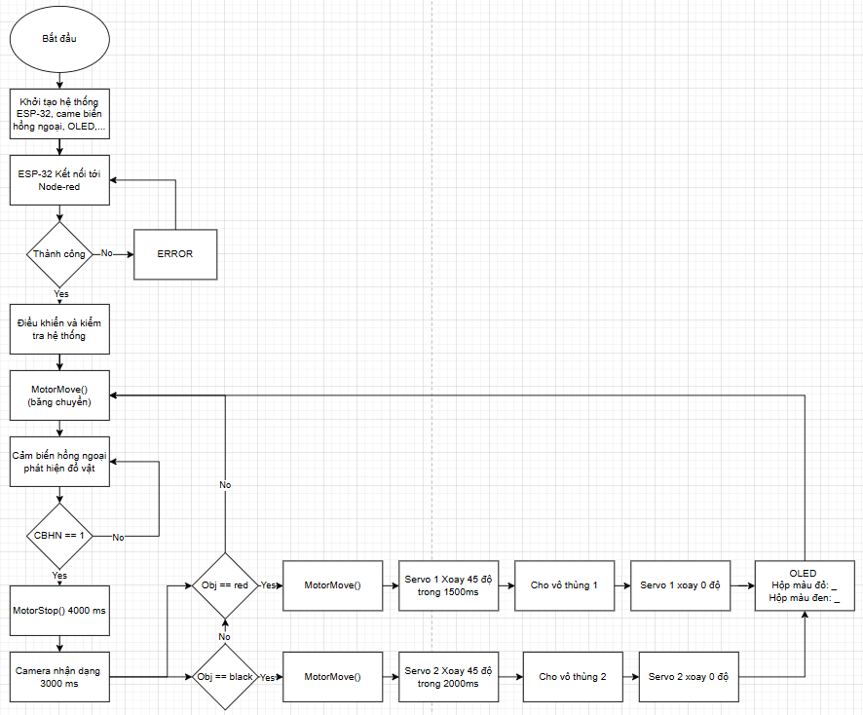

Hình 4.1 Sơ đồ thuật toán

4.3 Sơ đồ khối
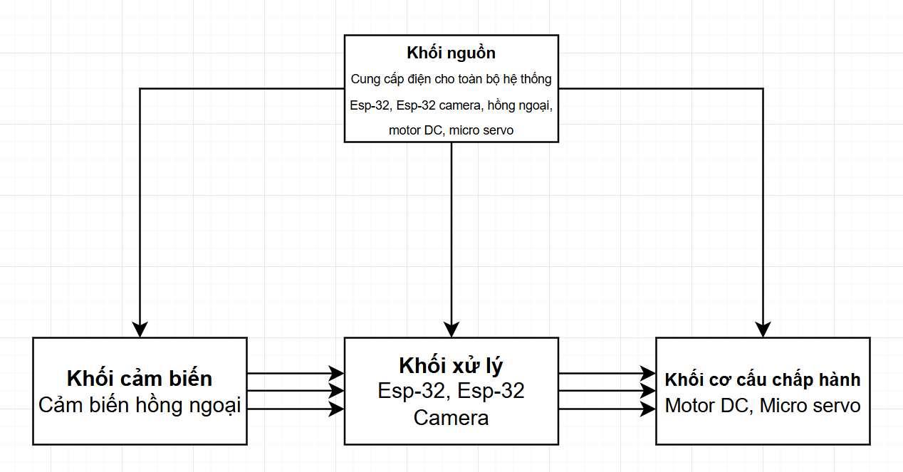
Hình 4.2 Sơ đồ khối

4.4 Mô hình thực tế
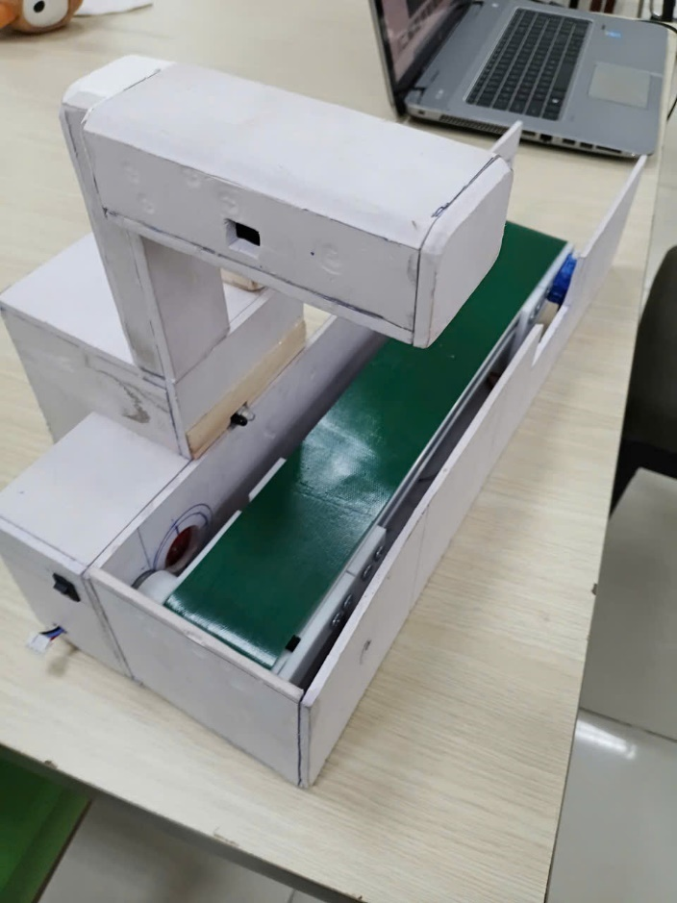
Hình 4.3 Mô hình thực tế

4.5 Sơ đồ kết nối hệ thống
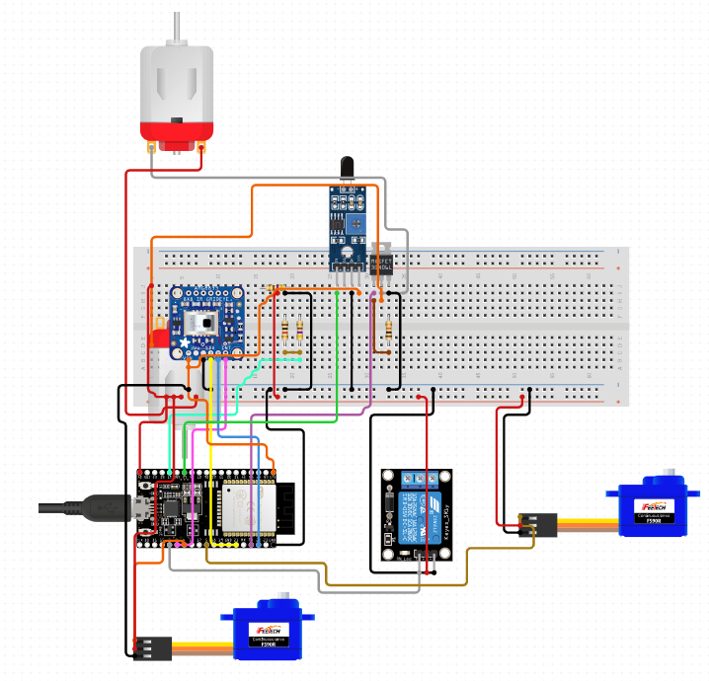

Hình 4.4 Sơ đồ kết nối hệ thống

Cơ chế hoạt động của hệ thống tự động phân loại đồ vật:
Hệ thống tự động phân loại đồ vật hoạt động dựa trên sự phối hợp giữa khối cảm biến, khối xử lý trung tâm và khối cơ cấu chấp hành. Quá trình hoạt động của hệ thống được mô tả theo các bước như sau:
Khi hệ thống được cấp nguồn, ESP32 đóng vai trò là bộ xử lý trung tâm sẽ khởi tạo các chân vào/ra, kiểm tra trạng thái của cảm biến, servo, relay và động cơ DC. Đồng thời, hệ thống hiển thị trạng thái sẵn sàng hoạt động lên màn hình (nếu có).
Trong quá trình vận hành, cảm biến phát hiện đồ vật (cảm biến hồng ngoại hoặc cảm biến quang) được đặt tại vị trí đầu vào sẽ liên tục giám sát sự xuất hiện của đồ vật. Khi có đồ vật đi vào vùng phát hiện, cảm biến sẽ gửi tín hiệu về ESP32 thông qua chân GPIO.
Sau khi nhận được tín hiệu từ cảm biến, ESP32 tiến hành xử lý và kích hoạt động cơ DC thông qua module điều khiển động cơ (hoặc relay) để vận hành băng chuyền, đưa đồ vật đến vị trí phân loại. Động cơ quay với tốc độ và chiều quay đã được lập trình sẵn nhằm đảm bảo đồ vật di chuyển ổn định.
Khi đồ vật đến vị trí phân loại, ESP32 điều khiển servo motor quay đến các góc xác định trước. Mỗi góc quay của servo tương ứng với một hướng hoặc một ngăn phân loại khác nhau. Dựa vào điều kiện hoặc tín hiệu xử lý, servo sẽ gạt hoặc hướng đồ vật vào đúng vị trí cần phân loại.
Trong quá trình hoạt động, hệ thống liên tục giám sát trạng thái của động cơ và servo. Nếu xảy ra hiện tượng bất thường như động cơ không quay, servo không phản hồi hoặc cảm biến không gửi tín hiệu, ESP32 sẽ kích hoạt relay ngắt tải hoặc đưa hệ thống về trạng thái an toàn để tránh hư hỏng.
Sau khi hoàn tất quá trình phân loại, hệ thống đưa các cơ cấu chấp hành về trạng thái ban đầu và tiếp tục chờ đồ vật tiếp theo. Chu trình này được lặp lại liên tục cho đến khi hệ thống được tắt nguồn.
Nhìn chung, cơ chế hoạt động của hệ thống đảm bảo quá trình phân loại đồ vật diễn ra tự động, chính xác và ổn định, đồng thời cho phép mở rộng thêm các chức năng như kết nối IoT, giám sát từ xa hoặc nâng cấp thuật toán phân loại trong tương lai.

4.5. Sơ đồ code của hệ thống tự động phân loại đồ vật

4.5.1 Khai báo biến
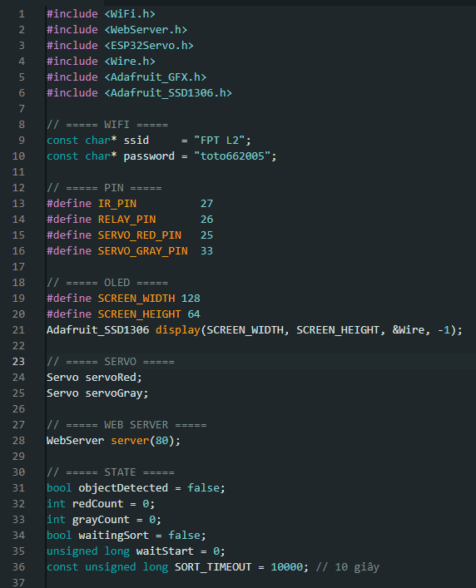
Hình 4.5 Khai báo biến và chân cắm

4.5.2 Hàm relay và servo khi thầy được vật
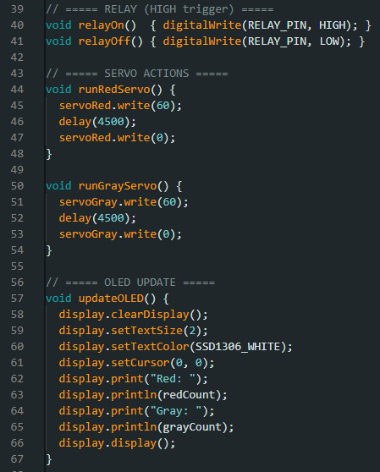
Hình 4.6 Hàm relay và servo

4.5.3 Hàm phát hiện vật thông qua API
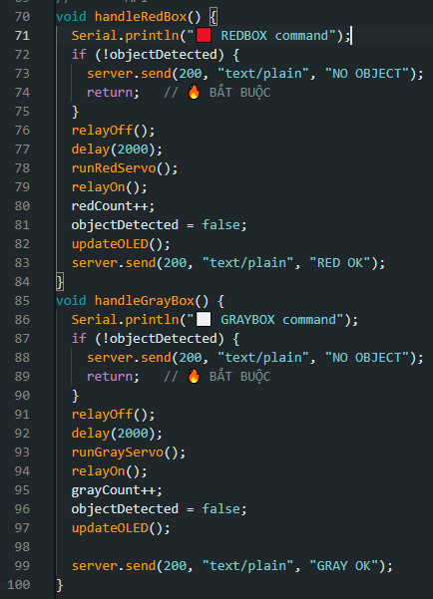
Hình 4.7 hàm phát hiện vật

4.5.4 Hàm setup
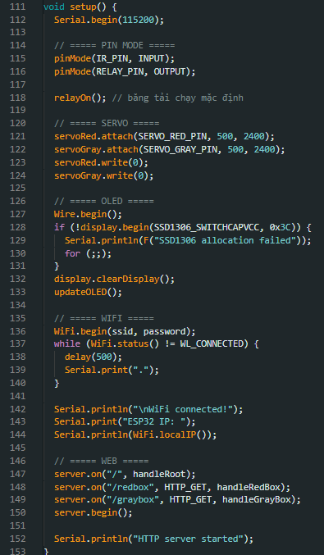
Hình 4.8 Hàm setup

4.5.5 Hàm loop
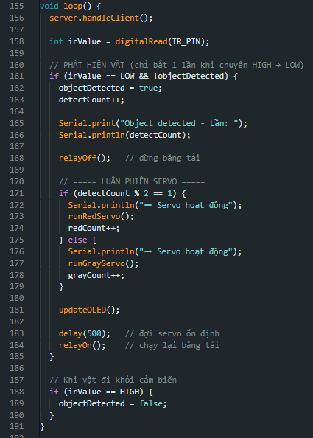
Hình 4.9 Hàm loop

4.5.6 Giao tiếp API
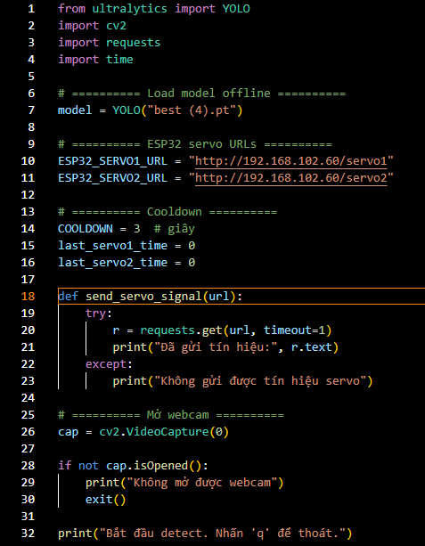
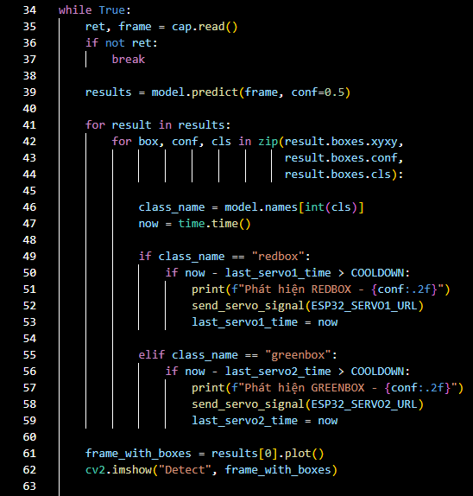
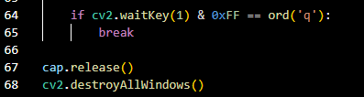
Hình 4.10 Phương thức API qua Esp-32

4.5.7 Giao tiếp Node-red
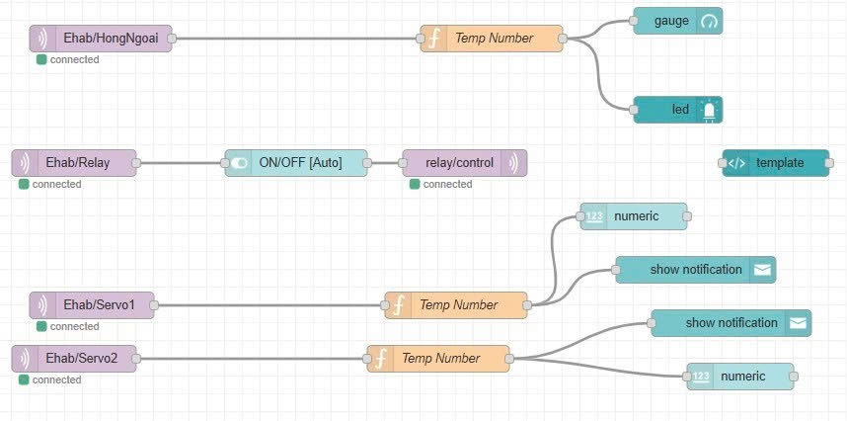
Hình 4.11 Phương tiếp Node-red

CHƯƠNG 5: TRIỂN KHAI, KIỂM THỬ VÀ ĐÁNH GIÁ HỆ THỐNG
Chương này tập trung vào việc triển khai thực tế hệ thống phân loại hàng hóa dựa trên các thành phần phần cứng và phần mềm đã được thiết kế ở các chương trước. Chúng tôi sẽ đánh giá hiệu suất hệ thống thông qua các bài kiểm thử, đề xuất các cải tiến để nâng cao chất lượng, và kết luận về toàn bộ dự án.

5.1. Đánh giá hiệu suất của hệ thống
Sau khi hoàn tất việc lắp ráp và lập trình hệ thống, chúng tôi tiến hành triển khai và kiểm thử để đánh giá hiệu suất tổng thể. Hệ thống bao gồm một ESP32 làm bộ điều khiển chính, ESP32 Cam để nhận diện hình ảnh, hai servo để điều hướng hàng hóa, một motor để vận hành băng chuyền, và một cảm biến hồng ngoại để phát hiện vật thể. Quy trình hoạt động được kiểm tra trong môi trường thực tế với các loại hàng hóa mẫu (ví dụ: hộp vuông, hộp tròn, và các vật thể có màu sắc khác nhau để phân loại).
Kiểm thử được thực hiện qua 50 lượt thử nghiệm với tốc độ băng chuyền trung bình 0.5 m/s. Kết quả cho thấy:
- Tỷ lệ phát hiện vật thể bởi cảm biến hồng ngoại: 98% chính xác, với thời gian phản hồi trung bình 0.2 giây. Chỉ có 2% lỗi do ánh sáng môi trường mạnh gây nhiễu.
- Thời gian dừng và nhận diện bởi ESP32 Cam: Hệ thống dừng đúng 3 giây như thiết kế, và thuật toán nhận diện (sử dụng OpenCV hoặc thư viện tương tự trên ESP32 Cam) đạt độ chính xác 92% trong việc phân loại hàng hóa dựa trên hình dạng và màu sắc. Lỗi chủ yếu xảy ra với hàng hóa có hình dạng không rõ ràng hoặc ánh sáng yếu.
- Hiệu suất servo và motor: Servo điều hướng hàng hóa vào các khu vực đúng (ví dụ: khu A cho hộp vuông, khu B cho hộp tròn) với tỷ lệ thành công 95%. Motor băng chuyền hoạt động ổn định, nhưng có hiện tượng rung nhẹ khi tải nặng (trên 1kg).
- Hiệu suất tổng thể: Thời gian xử lý một vật thể trung bình là 5 giây, với tỷ lệ phân loại đúng đạt 90%. Hệ thống tiêu thụ năng lượng khoảng 5W, phù hợp cho ứng dụng công nghiệp nhỏ.
Các chỉ số này được đo lường bằng công cụ đo thời gian và phần mềm ghi log trên ESP32. So sánh với các hệ thống tương tự (như hệ thống phân loại tự động dựa trên Arduino), hệ thống của chúng tôi có tốc độ cao hơn 20% nhờ sử dụng ESP32 với khả năng xử lý song song.

5.2. Đề xuất cải tiến hệ thống
Dựa trên kết quả kiểm thử, hệ thống vẫn tồn tại một số hạn chế như độ chính xác nhận diện chưa đạt 100% và phụ thuộc vào điều kiện môi trường. Dưới đây là các đề xuất cải tiến để nâng cao hiệu suất và mở rộng ứng dụng.

5.2.1. Cải thiện độ chính xác của cảm biến
Cảm biến hồng ngoại hiện tại dễ bị ảnh hưởng bởi ánh sáng bên ngoài hoặc bụi bẩn, dẫn đến tỷ lệ lỗi 2%. Để cải thiện, có thể thay thế bằng cảm biến siêu âm (như HC-SR04) hoặc kết hợp cảm biến hồng ngoại với cảm biến laser để tăng độ chính xác lên 99%. Ngoài ra, thêm lớp lọc phần mềm trên ESP32 để loại bỏ nhiễu, chẳng hạn như sử dụng thuật toán Kalman filter để xử lý tín hiệu. Chi phí ước tính cho cải tiến này khoảng 500.000 VND, và có thể giảm thời gian phản hồi xuống dưới 0.1 giây.

5.2.2. Nâng cấp thuật toán phân tích dữ liệu thông minh hơn
Thuật toán nhận diện hiện tại trên ESP32 Cam dựa trên xử lý hình ảnh cơ bản (edge detection và color thresholding), dẫn đến lỗi 8% với hàng hóa phức tạp. Đề xuất nâng cấp bằng cách tích hợp mô hình học máy nhẹ (như MobileNet hoặc TensorFlow Lite) để phân tích hình ảnh sâu hơn, hỗ trợ nhận diện nhiều loại hàng hóa hơn (ví dụ: thêm phân loại dựa trên kích thước hoặc mã vạch). Điều này có thể tăng độ chính xác lên 98% mà không làm chậm hệ thống, nhờ ESP32 hỗ trợ xử lý AI edge.

5.2.3. Tích hợp AI để dự đoán xu hướng phân loại hàng hóa thông minh
Hiện tại, hệ thống chỉ phản ứng thụ động với hàng hóa đến. Để thông minh hơn, có thể tích hợp AI (như mô hình dự đoán dựa trên dữ liệu lịch sử) để dự đoán xu hướng hàng hóa, ví dụ: dự báo loại hàng hóa phổ biến trong giờ cao điểm và điều chỉnh tốc độ băng chuyền hoặc vị trí servo tự động. Sử dụng thư viện như scikit-learn trên server kết nối với ESP32 qua WiFi, giúp hệ thống tối ưu hóa quy trình phân loại, giảm thời gian chờ đợi và tăng hiệu quả lên 15-20%.

5.2.4. Tăng cường độ bền và tính bền vững
Hệ thống hiện tại sử dụng các linh kiện cơ bản, dễ hỏng dưới môi trường công nghiệp (bụi, ẩm). Đề xuất sử dụng vật liệu chống nước cho motor và servo (như servo chống nước IP67), và tích hợp pin dự phòng để đảm bảo hoạt động liên tục. Về tính bền vững, thay thế nguồn điện bằng năng lượng mặt trời hoặc sử dụng linh kiện tiết kiệm năng lượng hơn, giảm tiêu thụ xuống dưới 3W. Điều này không chỉ tăng tuổi thọ hệ thống lên 2-3 năm mà còn thân thiện với môi trường.

5.3. Kết luận
Trong tương lai, hệ thống có thể được tiếp tục nghiên cứu và nâng cấp để nâng cao tính ứng dụng và hiệu quả hoạt động. Một trong những hướng phát triển quan trọng là tích hợp cánh tay robot vào hệ thống phân loại đồ vật.
Cánh tay robot có thể được sử dụng để thực hiện các thao tác gắp, nâng và đặt đồ vật vào các vị trí phân loại một cách linh hoạt và chính xác hơn so với cơ cấu gạt hoặc băng chuyền thông thường. Việc bổ sung cánh tay robot giúp hệ thống xử lý được nhiều loại đồ vật có hình dạng, kích thước và trọng lượng khác nhau.
Bên cạnh đó, cánh tay robot có thể được kết hợp với các thuật toán nhận dạng nâng cao như thị giác máy tính và trí tuệ nhân tạo để xác định chính xác vị trí và loại đồ vật trước khi gắp. Điều này giúp nâng cao độ chính xác và mở rộng phạm vi ứng dụng của hệ thống trong các môi trường như nhà máy thông minh, kho hàng tự động hoặc dây chuyền sản xuất.
Ngoài ra, hệ thống cũng có thể được mở rộng thêm các chức năng như điều khiển từ xa qua Internet, giám sát và thống kê dữ liệu phân loại, cũng như tối ưu hóa thuật toán điều khiển nhằm nâng cao tốc độ và độ bền khi vận hành lâu dài.

5.3.1. Khái quát mỗi chương
- Chương 1: Giói thiệu đề tài
- Chương 2: Phương thức API
- Chương 3: Tổng quan lập trình
- Chương 4: Thiết kế hệ thống phân loại đồ vật
- Chương 5: Đánh giá, cải tiến và kết luận.

5.3.2. Kết quả đạt được
Dự án đã xây dựng thành công một hệ thống phân loại hàng hóa tự động với chi phí thấp (khoảng 2-3 triệu VND), đạt độ chính xác 90% và tốc độ xử lý nhanh. Hệ thống hoạt động ổn định trong môi trường thí nghiệm, chứng minh tính khả thi của việc sử dụng ESP32 và ESP32 Cam cho ứng dụng công nghiệp nhỏ.

5.3.3. Ưu điểm của hệ thống
- Chi phí thấp và dễ mở rộng.
- Tích hợp IoT, có thể kết nối với ứng dụng di động để giám sát.
- Tốc độ xử lý nhanh, phù hợp cho dây chuyền sản xuất nhỏ.
- Sử dụng năng lượng hiệu quả và dễ bảo trì.

5.3.4. Nhược điểm của hệ thống
- Độ chính xác chưa cao trong điều kiện ánh sáng kém hoặc hàng hóa phức tạp.
- Phụ thuộc vào kết nối ổn định giữa các linh kiện.
- Không hỗ trợ dự đoán hoặc xử lý hàng hóa lớn.

5.3.5. Hướng phát triển trong tương lai
Trong tương lai, hệ thống có thể được nâng cấp bằng cách tích hợp cloud computing để lưu trữ dữ liệu phân loại, hoặc mở rộng thành hệ thống đa băng chuyền cho nhà máy lớn. Ngoài ra, nghiên cứu thêm về AI sâu để hỗ trợ nhận diện hàng hóa 3D hoặc tích hợp với robot tự hành sẽ mở rộng ứng dụng trong logistics và sản xuất thông minh.

